|  |
| --- |
|  |
| 汽车信息服务平台  Telematics Service Platform  软件开发技术方案    **2010年8月初稿** |

目 录

1. 系统架构
   1. 系统架构图
   2. 系统架构说明
2. 服务架构
   1. 各中心服务架构
   2. 服务项目说明
   3. 服务实施说明
3. 软件开发
   1. 软件开发技术说明
   2. 软件结构及模块
   3. CTI结构
   4. 数据库结构
   5. 通信协议
   6. 地理信息系统要求
   7. 相应文件
4. 实体中心建设方案
   1. 中心建设标准规范
      1. 分中心设计图
      2. 分中心硬件及规格
5. 管理及运营
   1. 运营及管理流程总图
   2. 标准作业程序（SOP -Standard Operating Procedure）
   3. 流程及表单
6. 软件开发时程表

（附件一）

* 1. 设计阶段
  2. 开发阶段
  3. 验证阶段

1. 系统架构
   1. 系统架构图

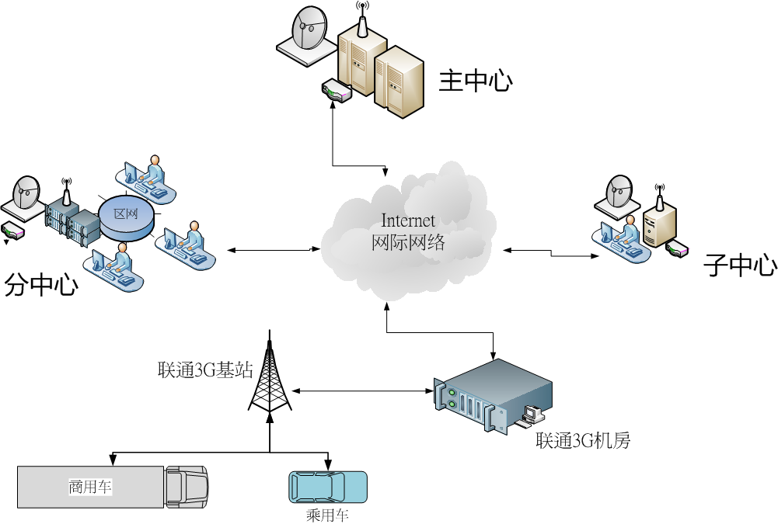



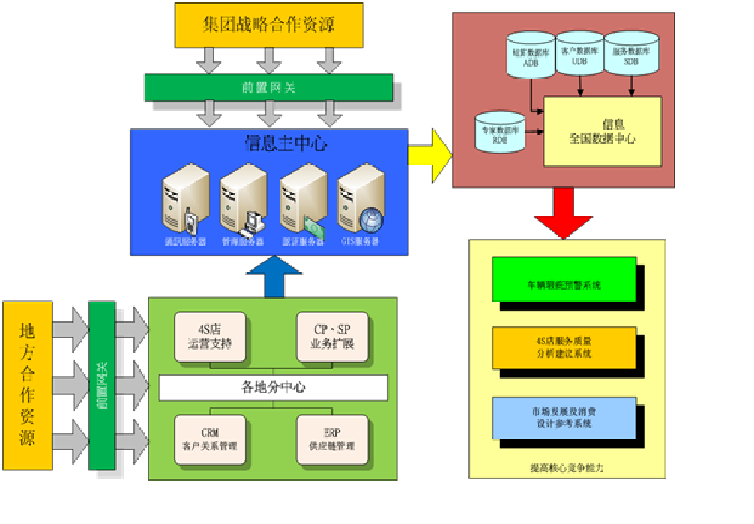

* 1. 系统架构说明

本系统采用了主中心、分中心、子中心，三层式架构。

**主中心--**为一大型集成平台，可以设置於XX信息所在地，便于管理及维护，主中心的架构为一标准IDC机房加上运营管理中心平台，负责认证金钥的发放、数据的集成、权限的管理、数据的备份、信息群组及路由、结算管理、业务的分析、车辆信息的分析（专家系统）、数据的交互使用、全国地理信息的集成、内容发布的处理等。

**分中心--**是分散式的运营平台，遍布於全国各地，可以按照一汽集团的政策以及XX信息公司的需要，进行全国的建设及部署，我们的建议方案是每个分中心都是很专业很精致的，不同於国内企业的做法，动则上百个坐席甚至上千个坐席，除了成本考量之外，对整个系统的弹性及调整将来都会是很大的问题。

另外，我们在考量整个发展的问题上，未来的人力成本将会越来越高，我们必须更多的考虑到，未来竞争的压力，成本降低将是胜出的条件之一，更何况资源的浪费等问题，我们就整个中国汽车信息服务平台的发展，网络化及云计算模式将是主流，因此，建议采用分散式小型运营中心，将是最明智的选择。

**子中心系统**--可以定义为支持型系统，以B/S结构为主，可以快速部署于跟XX运营合作的每个地方单位，比方说，政府机关、4S店、地方特色的服务供应商、内容供应商、道路救援公司、医院等等。

我们提供了一整套软硬件的集成系统，上述单位只要使用我们所提供的主机，就能透过专属的网络及软件，与我们的业务接口，达到快速部署的能力，以及减少导入的困难度，由于我们采用了军方的加密原则，可以确保资料及系统的安全性，除此之外，我们的平台主机也是达到国际认证的工业级硬件，可以有效的降低维修后服的比例。

以上简述了系统的三层架构功能及业务区分，结合了我们过去在国外的实际开发、建设、运营等经验，并结合中国的汽车产业特色，未来引进更多的先进技术及运营理念，使得一汽集团XX信息技术，能一路领先国内其他业者的追逐。

1. 服务架构
   1. 各中心服务架构

**主中心服务架构图**



全国分中心服务架构图



子中心服务架构图



* 1. 服务项目说明

八大基本服务







|  |  |
| --- | --- |
| **服务项目** | **说 明** |
| 安全 | 防盗报警、碰撞报警、事故救援、车况异常告警、胎压侦测、远程遥控诊断、驾驶异常告警、气囊启动报警、遥控设防、解除、托吊报警 |
| 秘书 | 代办、提醒、查询、咨询、一键式及时服务 |
| 车务 | 保险理赔、车况及保养记录、保养提前通知、网上寻车 |
| 资讯 | 股市资讯、头条新闻、气象信息、订制信息 |
| 通讯 | 代接电话、通讯录备份、代拨联络、多方通话 |
| 影音 | CMMB节目播放、电子书导读、我的DJ、在线定制（世界杯、表演、连续剧、新闻联播） |
| 导航 | 一键导航、实时路况、目的地查询设置、行程规划、在线导航 |
| 商务 | 餐饮预订、代发通知、3G电子商务、传真代发、旅行规划 |

特色增值服务





|  |  |
| --- | --- |
| **服务项目** | **说 明** |
| 代办业务 | 保险、酒后代驾、理赔、到府取车保养维修等 |
| 提醒服务 | 唤醒服务、重要公务提醒、亲友生日活动提醒等、违章未交 |
| 代订业务 | 订花、蛋糕、酒店、机票、餐饮、 |
| 优惠套餐 | 旅游行程、商品折扣、商家促销搭配活动、员购团购 |
| 通讯服务 | 来电代接、代拨电话、重要电话等待、群组通话设置 |
| 活动召集 | 自驾游、团体旅游、摄影外拍、食字街口等，以地方特色为主 |
| 其他订制服务 | 广告传媒、内容供应商、服务供应商等共同合作项目 |
|  |  |

集团特色服务

|  |  |
| --- | --- |
| **服务项目** | **说 明** |
| CMMB | 广电提供频段，内置一汽车主专用信息服务 |
| 3G上网服务 | 车载机为上网路由，提供车主笔电或其他设备联入上网，联通包月套餐 |
| 车宝网 | 与淘宝网合作，提供一汽用户专属界面及交易平台 |
| 千里眼 | 显示前方道路探头影像，或由地图上点选探头位置，显示影像 |
| XXQQ | 与腾讯合作一汽专属QQ功能平台及界面 |
|  |  |

* 1. 服务实施说明

安全服务项目：

|  |  |
| --- | --- |
| **功 能 名 称** | **实 施 方 法** |
| 防盗报警 | 防盗设定后，触发通报中心后，实时监控车辆位置，并第一时间通报车主或家人，协助车主报警处置 |
| 碰撞报警 | 透过G-Senser感知车辆碰撞，主动通报中心并通知车主 |
| 事故救援 | 中心协助事故救援，并提供相应服务 |
| 车况异常告警 | 温度过高、电瓶电压过低、停车后耗电过大等异常通报检查 |
| 胎压侦测 | 胎压过高或太低主动告知中心，及时通报检查 |
| 远程遥控诊断 | 可由中心远程遥控诊断车况，并存入记录数据 |
| 驾驶异常告警 | 疲劳驾驶告警、越线告警、急刹车告警记录 |
| 气囊启动报警 | 气囊启动报警信息回传中心，第一时间救援处置 |
| 遥控设防、解除 | 车主通过认证后，请中心遥控设防或解除 |
| 托吊报警 | 违章托吊、偷窃托吊及时报警处置 |

秘书服务项目：

|  |  |
| --- | --- |
| **功 能 名 称** | **实 施 方 法** |
| 停车场及车位 | 目的地周边停车场及车位预约 |
| 车辆位置查询 | 中心可经车主授权，对车辆历史路径查询、实时位置查询 |
| 违章查询 | 中心可经车主授权，对车辆的违章信息进行查询 |
| 提醒服务 | 车主可通过中心制定重要公务提醒、亲友生日活动提醒等 |
| 代收代办 | 中心可经车主授权，当车主不在本地时代收快件等 |

车务服务项目：

|  |  |
| --- | --- |
| **功 能 名 称** | **实 施 方 法** |
| 保养提前通知 | 预约安排里程保养、胎面磨损检查更新、安排4S店上门取车 |
| 保险理赔 | 发生事故后车主只需一键连接中心，由中心为车主提供报案，理赔一条龙服务 |
| 车况及保养记录 | 中心会将车况及保养信息进行记录，主动通知车主 |
| 网上寻车 | 车主可上网通过验证，查询车辆位置 |

咨询服务：

|  |  |
| --- | --- |
| **功 能 名 称** | **实 施 方 法** |
| 股市资讯 | 车主可通过中心随时随地下载最新股票信息 |
| 头条新闻 | 可由中心整理头条新闻，下载后TTS语音播放（可选真人语音） |
| 气象信息 | 行车地区及目的地气象通报 |
| 定制信息 | 中心会将车主定制的信息以短信形式发送到行车界面 |

通讯服务项目：

|  |  |
| --- | --- |
| **功 能 名 称** | **实 施 方 法** |
| 通讯录备份 | 可将电话簿上传中心服务器备份 |
| 代拨服务 | 透过中心代拨，双方接通后，中心离线 |
| 代接服务 | 电话移转中心代接，过滤来电，不耽误紧急电话 |
| 多方通话 | 透过中心形成多方群组，进行电话会议 |

影音娱乐服务：

|  |  |
| --- | --- |
| **功 能 名 称** | **实 施 方 法** |
| 我的DJ | 车主可通过一键服务，中心下载最新歌曲排行榜或指定歌曲 |
| CMMB节目播放 | 广电提供频段，内置一汽车主专用信息服务 |
| 电子书导读 | 车主可下载自己喜欢的小说，进行语音播放（可选真人语音） |
| 在线定制 | 车主通过中心，定制自己喜欢的节目 |

导航服务：

|  |  |
| --- | --- |
| **功 能 名 称** | **实 施 方 法** |
| 一键导航 | 无须停车及复杂的操作，只需一键，就可让中心服务人员帮您设定目的地，并开启导航 |
| 实时路况 | 道路施工提示，拥塞回避，危险路段提醒 |
| 行程规划 | 车主将行程致电至中心，中心遥控设置行程规划，自动导航 |
| 在线语音导航 | 车主致电中心，中心通过语音进行在线导航和引领服务 |
| 目的地查询设置 | 目的地查找（加油站、酒店等），中心遥控设置目的地，自动导航路径规划 |

商务服务项目：

|  |  |
| --- | --- |
| **功 能 名 称** | **实 施 方 法** |
| 餐饮预订 | 车主可通过中心进行餐饮预订服务 |
| 代发通知 | 车主可通过中心以邮件、电话或短信形式进行代发通知 |
| 3G电子商务 | 提供车主定制的电子商务平台 |
| 传真代发 | 中心经车主授权，可替车主代发传真 |
| 旅行规划 | 对车主的兴趣旅行方式及地点，提供旅行规划建议 |

代办服务项目：

|  |  |
| --- | --- |
| **功 能 名 称** | **实 施 方 法** |
| 保险 | 提供车主比市场更优惠的保险套餐方案 |
| 酒后代驾 | 车主可通过中心进行酒后代驾的预约服务 |
| 理赔 | 中心可协助车主当事故发生时，进行报案、理赔 |
| 到府取车保养维修 | 车主可通过中心预约，享受4S店上门取车保养维修服务 |

提醒服务：

|  |  |
| --- | --- |
| **功 能 名 称** | **实 施 方 法** |
| 唤醒服务 | 车主可以预约中心唤醒服务 |
| 重要公务提醒 | 车主可以将远期重要公务或会议，交办中心到时提前通知 |
| 亲友生日活动提醒 | 中心主动对车主亲友生日活动进行提醒 |
| 违章未交 | 中心经过车主授权后，会定期对车主的违章未交进行提醒 |

代订服务：

|  |  |
| --- | --- |
| **功 能 名 称** | **实 施 方 法** |
| 订花 | 车主可通过中心进行预订鲜花服务 |
| 蛋糕 | 车主可通过中心进行预订蛋糕服务 |
| 机票 | 车主可通过中心进行预订机票服务 |
| 餐饮 | 车主可通过中心进行预订餐饮服务 |

优惠套餐：

|  |  |
| --- | --- |
| **功 能 名 称** | **实 施 方 法** |
| 旅游行程 | 车主到外地出差及旅游行程安排规划，并提供特色服务 |
| 商品折扣 | 对客户关注商品折扣信息通知车主 |
| 商家促销搭配活动 | 结合商家促销，将搭配的活动方案通知有兴趣的车主 |
| 员购团购 | 车主可通过中心对热卖产品进行员购团购 |

通讯服务：

|  |  |
| --- | --- |
| **功 能 名 称** | **实 施 方 法** |
| 来电代接 | 电话移转中心代接，过滤来电，不耽误紧急电话 |
| 代拨电话 | 透过中心代拨，并将双方接通 |
| 重要电话等待 | 中心秘书可将车主特定重要来电，代接或留言服务，并回报 |
| 群组通话设置 | 透过中心形成多方群组，进行电话会议 |

活动召集：

|  |  |
| --- | --- |
| **功 能 名 称** | **实 施 方 法** |
| 自驾游 | 因应假期为车主组织自驾游服务，中心提供全程信息服务 |
| 团体旅行 | 通过中心与地区旅行社，为车主组织超值旅行服务 |
| 摄影外拍 | 通过中心定期为车主组织应季摄影外拍服务 |
| 食字街口 | 各地美食鉴赏活动，客服组织召集并协助提供地理信息 |

1. 软件开发
   1. 软件开发技术说明

前台座席软件：windows系统，C/S结构, .Net开发

CRM管理软件：windows系统，C/S结构，.Net 开发

其余：通讯软件、后台资料管理软件、认证软件、加密软件等均运行于LINUX系统，JAVA语言开发。

数据库：均采用ORACLE数据。

软件开发采取敏捷开发流程。

流程示意图如下：

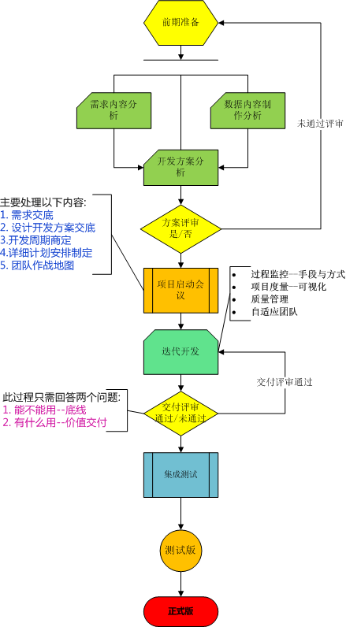

**一.** 前期准备阶段

需求分析工作, 数据分析工作, 概要开发方案

**需求分析**: 主要负责把项目中的功能分析清楚. "需求要明确", 分析到此业务的背景, 解决的问题, 用户的操作场景等需求相关的信息。

**数据分析**: 在系统的客户关系数据、车机终端数据、终端通讯数据、语音呼叫数据、GIS地图信息数据需做全面的了解分析

**开发方案分析**： 完成该系统软件额开发，因分析的元素如下表格

|  |  |
| --- | --- |
| 事务等级ID | 事务需求ID,可按优先等级排列，优先级越小等级越高 |
| 名称 | 需求的名称 |
| 执行者 | 系统各模块的负责人，交由谁来处理 |
| 工作量 | 一般以工日来计算 |
| 业务描述 | 讲述业务详细信息等内容 |
| 前置条件 | 系统开发所具备的环境、软硬件要求、技术参数要求 |
| 功能分析 | 描述词业务的分析过程，便于开发理解 |
| 处理方案 | 最后问题的推荐解决方式、以便启动任务 |
| 其它 | 如项目执行人，项目验收人、项目开发人的统筹调用、过程的控制、变更等内容 |

这样有助于完成更为详细的开发计划，把任务项列细了, 越细, 对后面的进度控制就越有帮助。

**三. 项目启动会议**

这个过程的好坏会对后面的开发任务有很大的影响.在这个过程, 重点是进行需求交底. 把前面的分析结果再加上已经评审通过的内容做成PPT, 给整个团队成员做讲解. 让团队开发人员熟知开发背景、开发模块和任务

    在这个过程,有开发, 有测试, 有需求, 有数据,都会从不同的角度去分析此问题.在讨论过程之后,把任务落实到人。

**四. 迭代开发**

  如上幅图所示, 我们有很多任务点, 任务项, 如何实现。那就是短周期迭代，把每一个任务做成一个小周期的迭代，这个迭代必须是有交付物的, 有交付物验证开发成果。

在迭代开发中, 过程监控的方式手段有: 晨会, 夕会, 周会, 每日汇报，项目，每日汇报的内容。每日汇报, 就是把当前的工作内容以可视化的方式呈现出来。

**五. 集成测试**

在这个过程中, 最重要的反馈产品质量的就应该属BUG趋势图了, 可以反应出当前产品的BUG曲线, 来预测产品的质量. 关于BUG管理工具方面, 采用BUGFree之类的工具。

**六. 系统提交.**

    依据测试标准，提交测试报告，获得通过后，提交发布的版本。

* 项目管理及人员配置

该项目阶段的划分，划分为：

1. 项目需求汇总分析及定义
2. 软件开发阶段
3. 系统平台软件验收阶段

总体流程如下：

计划阶段－》需求分析阶段－》软件开发阶段－》测试阶段－》完成

实行软件工程项目管理：

* 项目经理（负责人）：
  + 项目经理（负责人）对整个项目负完全责任，是指导、控制、管理和规范某个软件和软/硬件系统建设的人，项目经理（负责人）是最终对客户负责的人。
* 软件项目经理（负责人）：
  + 软件项目经理（负责人）对一个项目的所有软件活动负完全责任，控制一个项目的所有软件资源，按照软件约定与项目经理（负责人）打交道。
* 软件工程组：
  + 软件工程组是负责一个项目的软件开发和维护活动（例如：需求分析、设计、编程和测试）的人员（包括管理人员和技术人员）。
* 系统工程组：
  + 系统工程组是负责下列工作的人（既有经理也有技术人员）的集团：规定系统需求；将系统需求分配给硬件、软件和其它成分；规定硬件、软件和其它成分之间的界面；以及监控这些成分的设计和开发以保证它们符合其规格说明。
* 系统测试组：
  + 系统测试组是一些负责策划和完成独立的软件系统测试的个人（既有经理又有技术人员）的集团，测试的目的是为了确定软件产品是否满足对它的要求。
* 软件质量保证组：
  + 软件质量保证组是一些计划和实施项目的质量保证活动的个人（既有经理又有技术人员）的集团，其工作的目的是保证软件过程的步骤和标准得到遵守。
* 软件配置管理组：
  + 软件配置管理组是一些负责策划、协调和实施软件项目的正式配置管理活动的个人（既有经理又有技术人员）的集合。

一、项目计划阶段

项目计划草案和风险管理计划作为第一步，当有一个商业机会后，根据公司高层负责制定的初步商业计划书来完成项目的计划草案，确定、分析项目风险并确定其优先级，还要制定风险解决方案。本阶段的目的是确立产品开发的经济理由。

当确定开发之后则制定软件开发计划、人员组织结构定义及配备、过程控制计划。

（1）项目计划草案

项目计划草案应包括产品简介、产品目标及功能说明、开发所需的资源、开发时间和里程碑。

（2）风险管理计划

也就是把有可能出错或现在还不能确定的东西列出来，并制定出相应的解决方案。风险发现得越早对项目越有利。

（3） 软件开发计划

软件开发计划的目的是收集控制项目时所需的所有信息，项目经理根据项目计划来安排资源需求并根据时间表跟踪项目进度。项目团队成员根据项目计划以了解他们的工作任务、工作时间以及他们所依赖的其他活动。

可将计划分成总体计划和详细计划，总体计划中每个任务为一个里程碑，详细计划中必须将任务落实到个人。

软件开发计划还应包括产品的应收标准及应收任务（包括确定需要制订的测试用例）。

（4）人员组织结构定义及配备

常见的人员组织结构有垂直方案、水平方案、混合方案。垂直方案中每个成员充当多重角色。水平方案中每个成员充当一到两个角色。混合方案则包括了经验丰富的人员与新手相互融合。具体选择根据人员实际技能情况进行选择。

（5）过程控制计划

过程控制计划的目的是收集项目计划正常执行所需的所有信息，用来指导项目进度的监控、计划的调整，确保项目按时完成。

二、需求分析阶段

需求分析阶段的目的是在系统工作方面与用户达成一致。

1. 软件需求规约

详细说明系统将要实现的所有功能。

1. 用户界面原型

可以有三种表示方法：图纸（在纸上）、位图（绘图工具）、可执行文件（交互式）。

三、 软件开发阶段

本阶段从物理上实现目标系统。采用了面向对象方法。

（1）软件架构：说明软件的组织结构、部署结构及运行环境。

（2）类设计：定义类之间的关联和类的属性、方法。

（3）数据库设计：定义数据库表之间的关联和各个表的字段。

（4）编码和单元测试： 按照设计文档进行编码，每完成一个模块应进行单元测试。

（5）集成系统：按软件组织结构的要求将各个子系统组合起来。

四、测试阶段

测试的目的是在发布之前找出程序的错误。包括：核实每个模块是否正常运行（参考设计文档）、核实需求是否被正确实施（参考需求文档）。

（1）测试计划：收集和组织测试信息，为测试工作提供指导。

（2）测试数据：尽量使用真实数据。

（3）测试报告：记录测试结果，详细描述问题，提出解决办法。

（4）帮助文件和用户操作手册

五、 管理软件开发过程

有以下几个方面的工作：

（1）组织会议

（2）评审程序

（3）协调人员

（4）配置管理

使用一些配置管理工具进行开发文档管理，如：visual sourcesafe，teamsouce等

六、 各参与角色的具体职责描述及对人员的要求

（1） 项目经理

职责：

1、 制定产品的目标。

2、 制定各个工作的详细任务表，跟踪这些任务的执行情况，进行控制。

3、 组织会议对程序进行评审。

4、 综合具体情况，对各种不同方案进行取舍并做出决定。

5、 协调各项目参与人员之间的关系。

人员要求：

* 对产品有激情，具有领导才能。
* 对问题能正确而迅速地做出确定。
* 能充分利用各种渠道和方法来解决问题。
* 能跟踪任务，有很好地日程观念。
* 能在压力下工作。

（2）系统分析员

职责：

1、 了解用户需求，写出《软件需求规约》。

2、 建立用户界面原型。

人员要求：

* 人员应该善于协调。
* 具有良好的沟通技巧。
* 具备业务和技术领域知识的人才。

（3）设计员

职责：

1、 定义类的方法和属性以及各个类之间的关联，画出类图。

2、 进行数据库设计。

人员要求：

* 掌握面向对象分析与设计技术。
* 统一建模语言(UML)。

（4）程序员

职责：

按项目的要求进行编码和单元测试。

人员要求：

* 良好的编程技能和测试技术。

（5）测试员

职责：

1. 执行测试。
2. 描述测试结果。
3. 提出问题解决方案。

人员要求：

* 了解被测试的系统。
* 具备诊断和解决问题的技能。
* 编程技能。

可行性研究：

一、需求分析

1、采集、整理需求，写出需求说明书（叙述该项软件开发的意图、应用目标、作用范围以及其他应向读者说明的有关该软件开发的背景材料。解释被开发软件与其他有关软件之间的关系。详细说明系统将要实现的所有功能。）

需求设计文档（主要把握以用户需求说明书为基线原则。主要内容与用户需求说明书相似，用户需求说明书是需求说明书站在用户角度、使用通俗语言编写的，软件需求规格说明书则是开发者角度、使用开发者的语言编写的，主要差异在于前者是对外的，后者是对内的，通过前者得出后者。）

二、架构设计

（一）概要设计

1、系统结构设计：定义和设计软件的模块化，软件系统各模块之间的关系。

2、数据设计：定义数据库功能模块表结构。数据库设计要考虑到以后的扩展性。

（二）详细设计：逐个地给出各个层次中的每个程序的设计考虑。

三、编码

代码规范

四、软件测试

开发人员内部测试（内测）、交给客户的公开测试（公测）

七、人员配置

该系统计划直接参与人员总数为：25人

按照功能职位划分为：

项目经理、系统分析员、架构师、软件工程师、网络工程师、测试工程师、运维专员、美工、文档专员、其它协调专员。

人数具体分配情况如下：

|  |  |  |
| --- | --- | --- |
| 职位 | 职能 | 人数 |
| 项目经理 | 负责对施工项目实施全过程、全面管理，组织制定项目的研发计划 | 1 |
| 系统分析员 | 从事需求分析工作，同时进行客户可行性分析和概要设计 | 1 |
| 架构师 | 是决定采用的实现技术方式，软硬件采用的架构、模式、类型、参数等。并搭建好开发的数据库、架构和环境 | 1 |
| 软件工程师 | 软件模块的代码编写，实现软件模块中分配的业务逻辑 | 10 |
| 网络工程师 | 保证软硬件的网络畅通，与架构师做好协调跟进 | 2 |
| 测试工程师 | 软件开发完毕后的，提交测试，完成单元、黑百盒的测试、测试项目中的错误及漏洞 | 3 |
| 运维专员 | 维护软硬件的正常运行、系统的部署和日常的维护工作，协同网络工程师、架构师工作 | 2 |
| 美工 | 软件界面UI、产品包装宣传等设计 | 2 |
| 文档专员 | 针对系统，完成技术文档、操作手册、培训文档等 | 1 |
| 其它专员（协调员、培训员、技术支持专员等） | 协调员对该项目的局部的整体的工作协调，项目内外关系的协调等。  培训员：对提交的系统做整体的培训工作 | 2 |

**项目定员在各阶段的分配参考表**

|  |  |  |  |  |  |
| --- | --- | --- | --- | --- | --- |
| 软件整体阶段划分 | | | | | |
| 开发阶段/职位 | 需求分析阶段 | 系统设计阶段 | 系统编码阶段 | 系统测试阶段 | 验收阶段 |
| 项目经理 | 1（人） | | | | |
| 系统分析员 | 1 | | 0-1 | 1 | 1 |
| 架构师 | 1 | | | | |
| 软件工程师 | 0-2 | 1-3 | 8-10 | 0-4 | 0-2 |
| 网络工程师 | 1 | | | | |
| 测试工程师 | 0 | 1 | 1-2 | 1-3 | 3 |
| 运维专员 | 1 | | | | |
| 美工 | 0 | 2 | | | |
| 文档专员 | 0 | 1 | | | |
| 其他人员  （协调员、美工、培训员等） | 按项目需求灵活配置 | | | | |

以上“职能人员人数分配表”和“职能人员软件实施分配表”，仅供参考，会因项目的实际开发情况略有变动。

* 1. 软件结构及模块

软件结构



远端控管系统：

监控整个系统运行状况，远程启动关闭任意服务软件。监控任意服务器内存、CPU等资源使用情况，当发生异常状况时，主动向相关人员发送短信报警。

CMMB发布系统：

负责审核与发布多媒体信息。

地理信息审核与发布：

负责审核与发布各分中心上传的地理信息资料。

数据加密系统：

负责进入总中心所有通讯数据包的加解密。

多媒体编辑系统：

负责编辑需要播放的多媒体内容。

鉴权认证系统：

负责鉴权所有分中心的合法性，并做权限设置。

分中心群组管理：

可设定分中心群组、信息及数据群内形成内网 。

数据备援系统：

负责备份各分中心及总中心数据、并可快速恢复。

报表分析：

自由选项、多条件组合统计，分析计算产生图表及报表 。

 CTI服务器：负责接收处理电话排队机送来的语音数据。

录音服务系统：负责录制和存储所有语音数据。

座席软件：所有业务的操作界面，信息、数据、处理、查询、统计、设置、提示等

工单管理系统：负责所有新工单的生成，查询，修改，派发等。

CRM系统：负责客户资料的管理。如：客户信息、消费习惯、用车习惯、生活帮手、亲友信息等

地理信息系统：负责提供分中心座席所需的所有地理信息数据，已及分中心的地理信息采集录入。

远端控管系统：监控整个系统运行状况，远程启动关闭任意服务软件。监控任意服务器内存、CPU等资源使用情况。当发生异常状况时，主动向相关人员发送短信报警。

计费系统：负责所有业务的计费、收费、结算、账单统计等。

话务管理系统：软电话、录音、调用、备份、报表、溢出设置、群组 设置等。

业务配置管理：各种资源的录入、查询、修改，及各种业务的资费配置。

统计报表：自由选项、多条件组合统计，分析计算产生图表及报表 。

FTP服务器：主要负责录音文件的上传。

* 模块切分
  + 数据库连接模块（范例）

主要类功能，方法描述

**ConnectionManager类**

该类是数据库连接池的接口。

**getInstance**

功能：获得数据库连接池实例对象ConnectionPoolManager

原型：public static synchronized ConnectionPoolManager getInstance()

返回值：数据库连接池管理器对象

**getConnection**

功能：获得数据库连接.

原型：public static Connection getConnection()

返回值：数据库的连接对象

异常：SQLException

**returnConnection**

功能：放回连接

原型：public static void returnConnection(Connection conn)

异常：SQLException

参数：数据库连接对象.

**db_operation类**

该类是对数据库执行操作接口。

**executeQuery**

功能：执行数据库查询命令

原型： public ResultSet executeQuery (String sql)

返回值：查询返回的结果集

异常：SQLException

参数：sql 需要查询的sql语句

**executeUpdate**

功能：执行数据库更新命令.

原型：public boolean executeUpdate (String sql)

返回值：数据库更新状态 true: 更新成功, false: 更新失败

异常：SQLException

参数：sql 数据库更新的sql语句

**executeInsert**

功能：执行插入数据命令

原型：public boolean executeInsert (String sql)

返回值：数据库插入数据状态true: 更新成功, false: 更新失败

异常：SQLException

参数：sql 数据库插入数据的sql语句

**executeDelete**

功能：执行插入数据命令

原型：public boolean executeDelete (String sql)

返回值：数据库删除数据状态true: 更新成功, false: 更新失败

异常：SQLException

参数：sql 数据库删除数据的sql语句

**close**

功能：关闭数据库连接

原型：public void close()

异常：SQLException

调用关系

ConnectionManager的getInstance方法是static方法,用于初始化数据库连接池.

db_operation初始化时调用ConnectionManager的getConnection 获得数据库的一个连

接.

配置文件说明

ConnectionManager用到配置文件db.properties

DBDRIVER : 数据库连接驱动；

DBURL : 数据库连接位置；

USER : 数据库用户；

PASSWORD : 用户密码；

分中心与车载设备协议适配模块（例）

原始车机数据入库模块:

业务流程



模块实现流程图



与其他模块的接口:

**请求命令检查类:CheckCmd；**

主要类功能，方法描述

类:CheckServiceCmd

**功能：检查命令串**

构造器：public CheckServiceCmd ()

方法：public boolean getBool (String inputStr)

**参数：**inputStr -- 需要检查格式的命令串；

**返回:** boolean – 若被检验命令串是否合法,返回true,否则返回false。

下发命令解析:

业务流程



模块实现流程图



主要类功能、方法描述

类：PackageData

类声明：Public class ParseData extends Thread{}

功能：解析从原始数据表取回的原始请求命令

构造器：public PackageData()

方法：public void   run()

**功能：**实时读取原始命令表，解析命令。

方法：public getData()

**功能：**从原始命令表获取数据。

**返回值：**原始请求命令；

方法：public void packageCommand(Vector V);

**功能：**打包命令

**参数：**v --原始请求数据；

数据下发模块:

业务流程



模块实现流程图



**主要类、方法描述**

**类：CheckAnswer**

类声明：Public class CheckAnswer extends Thread{}

**功能：检查待应答表中的发送时间和当前时间的差值是否大于5分钟，如果超过5**

**分钟检查重发次数是否大于三次，如果如果大于3次则将该命令删除，并写入日志文件，否则重新发送该命令。**

**构造器：public CheckAnswer ()**

方法：public void   run()

**功能：**检查下发指令是否收到应答。

方法：public Vector getAnswerDate()

**功能：**从待应答表取回数据

**返回：**待应答命令；

方法：public void checkCommand(Vector v);

功能：**检查待应答表中的发送时间和当前时间的差值是否大于5分钟，如果超过5分钟检查重发次数是否大于三次，如果如果大于3次则将该命令删除，并写入日志文件，否则重新发送该命令。**

**参数：**v–待检查数据；

方法：TCPSend

**方法：Public void TCPSend (String IP，String port，String conetent)**

**功能：以TCP/IP方式下发命令。**

方法：UDPSend

**方法：Public void UDPSend (String IP，String port，String conetent)**

**功能：以UDP方式下发命令。**

方法：SMSSend

**方法：Public void SMSSend (String destinationTel，String conetent)**

**功能：以SMS方式下发命令。**

**注：以上三个方法分别在TCPServer、UDPServer、SMSServer被调用。**

**上报数据模块:**

业务流程图



模块实现流程图



主要类、方法描述:

**类：TCPIPServer**

类声明：Public class TCPIPServer extends Thread{}

功能：针对采用TCP/IP协议通讯的移动终端的下发和接收模块

构造器：public GPSServer ()

**功能：**建立socket监听端口

方法：public void run()

**功能：**循环等待GPS终端接入，接入成功后，开启相应的线程，将上报结果保存到上报数据表中；随时检查请求命令表，如果表中有新数据则下发数据。

方法：public Vector getRequestData()

**功能：**从请求命令表获取数据。

**返回：**以TCP/IP方式下发的请求命令；

方法：Public void TCPSend (String IP，String port，String conetent)

功能：以TCP/IP方式下发命令。

类：TCPReport

类声明：Public class TCPReport extends Thread{}

功能：以TCP/IP方式上报数据的GPS终端接入后的处理子线程。

构造器：public TCPReport (Socket s)

**功能：**处理子线程的构造函数

方法：public void   run()

**功能：**处理子线程执行函数。

**类：UDPServer**

类声明：Public class UDPServer extends Thread{}

功能：针对采用UDP协议通讯的移动终端的下发和接收模块

构造器：public UDPServer ()

方法：public void run()

**功能：**监视指定的端口，如果有数据上报到指定端口，则调用接收数据方法，接收数据并将数据保存到上报数据表中；随时检查请求命令表，如果表中有新数据则下发数据。

方法：public Vector getRequestData()

**功能：**从请求命令表获取数据。

**返回：**以UDP方式下发的请求命令；

方法：Public void UDPSend (String IP，String port，String conetent)

功能**：以UDP方式下发命令。**

方法 ： public final String receive() throws IOException

**功能：**接收数据包，保存数据到上报数据表中。

**类：SMSServer**

类声明：Public class SMSServer extends Thread{}

功能：针对采用SMS协议的移动终端的下发和接收模块

构造器：public SMSServer ()

方法：public void run()

**功能：**如果有数据上报则接收数据，并将数据保存到数据上报表中；随时检查请求命令表，如果表中有新数据则下发数据。

方法：public Vector getRequestData()

**功能：**从请求命令表获取数据。

返回：以SMS方式下发的请求命令；

方法：Public void SMSSend (String destinationTel，String conetent)

功能：以SMS方式下发命令。

方法：public Vector getResponseData()

功能：从短信接收表提取上报数据

方法：public Boolean receResponseData(Vector v)

功能：将上报数据保存到上报数据局表中；

返回值： 如果返回值为true表示保存成功，false保存数据失败；

参数：v——上报数据

**上报数据解析模块:**

业务流程图



模块实现流程图



**主要类、方法描述：**

**类：ParseData**

类声明：Public class ParseData extends Thread{}

功能：从数据上报表中实时搜索数据，对原始上报数据进行解析，解析后的数据分别存放上终端注册信息表和数据解析表。

构造器：public ParseDate ()

方法：public void   run()

**功能：**实时读取上报数据表，解析上报数据。

方法：public Vector getRequestDate()

**功能：**从上报数据表获取上报数据。

**返回值：**原始上报数据；

方法：public void parseCommand(Vector v);

**功能：**判断设备类型，调用相应的解析方法

**参数：**v --原始上报数据；

方法：public void parseGT100 (RequestCmd requestCmd);

**功能：**解析GT100上报数据

**参数：**requestCmd –上报数据对象；

方法：public void parseB602(RequestCmd requestCmd);

**功能：**解析B602上报数据

**参数：**requestCmd –上报数据对象；

方法：public void parseXLS (RequestCmd requestCmd);

**功能：**解析巡逻鼠上报数据

**参数：**requestCmd –上报数据对象；

**上报数据应答模块：**

业务流程图



模块实现流程图



**主要类、方法描述**

**类：AnswerDate**

类声明：Public class AnswerDate extends Thread{}

功能：从上报解析表中提取上报数据，根据请求方式的不同做相应处理。

构造器：public AnswerDate ()

方法：public void   run()

**功能：**实时读取数据解析表，应答请求。

方法：public Vector getAnswerDate()

**功能：**从数据解析表中实时读取解析数据。

**返回值：**解析后的上报数据；

方法：public void AnswerDate(Vector v);

**功能：**应答数据

**参数：**v --原始请求数据

* 1. CTI结构

**项目初期**：通过我们对一汽Telematics服务模式的充分理解，并结合我们多年的运营经验，提出项目初期在长春市试运行一套呼叫中心系统，系统实现该范围内所有用户通过呼叫中心的服务号码呼入系统后对该用户进行服务。项目初期模式采用“集中接入，集中处理”的联络中心一体化解决方案。该方案将本着为企业节约投资成本、提供先进的技术和设备的高性价比思想而设计，同时初期需求可逐步向最终方案平滑过渡。项目初期策划如下：

在该城市机房部署CTI服务器、IVR服务器、录音系统、文件服务器、及相关业务数据库服务器，为整个呼叫中心提供业务支撑，并对整个网络进行管理，包括平台配置、业务管理、数据管理、人员调度等。CTI服务器采用主备模式，确保了在出现网络故障主CTI系统无法提供服务情况下，备用CTI系统将接替主CTI系统工作，确保了整个系统的正常工作。硬件平台方面，UAP采用了双主控板1+1电源供电工作模式，这对系统长期稳定工作提供了保障。部署若干个座席，对整个呼叫中心的业务进行处理。同时设置监控座席及班长座席，对整个服务过 程进行监听、监察、强插、强拆，确保及时、周到的高品质服务，提升企业形象。

初期联络中心整个网络组网结构图如下所示：

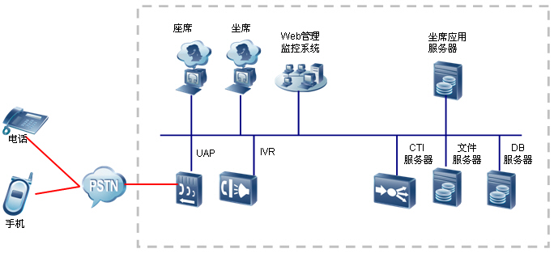

**项目后期：**当业务上量后，可将呼叫中心网络规划为全国性网络呼叫中心，在全国选定几个区域分别放置一套分中心系统，各区域分别接入E1线路并且进行话务的分配和处理，坐席人员可集中在某一地，同时也个根据实际需要灵活部署远程坐席。在区域内设置话务路由，将该区域内话务全部转至该区域内的CTI系统，对话务进行分配，排队等功能。录音文件可放置在各地便于本区域内的管理人员调听。

各区域间通过IP网络承载呼叫中心业务的智能路由，灾备，统一监管等功能。可在长春放置一套网络呼叫中心（NIRC），协调各分中心的资源分配，增加各个呼叫中心之间的资源控制。例如在某区域的分中心设备因自然灾害无法恢复时，可将该区域话务全部路由到网络中其他区域呼叫中心。网络联络中心能够在全网络或多个单点联络中心统一进行呼叫分配，实现了呼叫全网分配、资源全网共享、负载全网均衡，真正体现了“一点接入，全网服务”。

在各个分中心均布置CTI服务器、IVR服务器、录音系统、文件服务器、及相关业务数据库服务器，为整个呼叫中心提供业务支撑，并对整个网络进行管理，包括平台配置、业务管理、数据管理、人员调度等。CTI服务器采用主备模式，确保了在出现网络故障主CTI系统无法提供服务情况下，备用CTI系统将接替主CTI系统工作，确保了整个系统的正常工作，同时放置NIRC作为网络呼叫中心核心路由管理系统。

后期呼叫中心整个网络组网结构图如下所示：

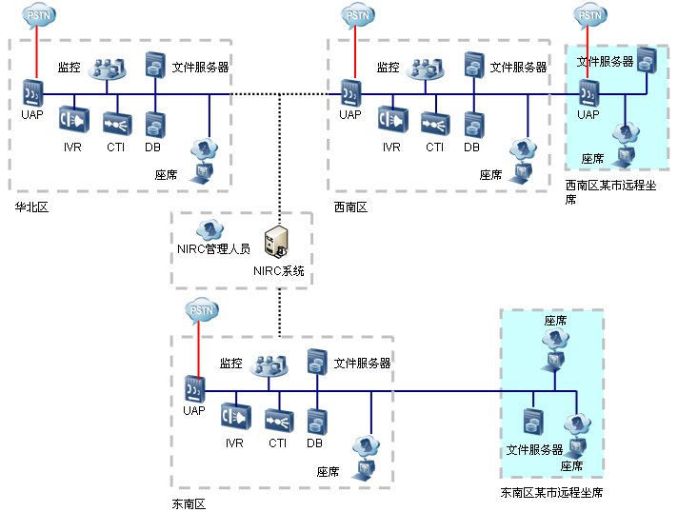

长春电信运营商

其它地区电信运营商

北京车主(所在地:北京)

北京车主(所在地:长春)

**语音业务链路图**

分中心处理层

是

运营商网关

是

其它地区车主…

语音特服号

北京分中心（运营）

长春分中心（运营）

其它分中心…（运营）

**D_Partner 总中心群组管理**

分中心通讯网关

分中心通讯网关

分中心通讯网关

北京电信运营商

总中心处理层

是

长春通讯分流处理

数据流向图:



上行数据：

1. 车机发出请求数据至分中心通讯网关
2. 通讯网关接收原始数据后入库
3. 协议适配程序从库中取出原始数据做协议解析，取出有效数据，并做鉴权处理，把可识别的业务指令入库。
4. 业务逻辑处理取出可识别的上行业务指令做业务逻辑处理后，把处理后的结果入库。
5. 座席调度网关负责取出处理结果，并送至座席台。

下行数据：

1. 座席人员根据车主的请求，做相应的业务操作，把操作结果送至座席调度网关
2. 调度网关把座席台送来的指令入库。
3. 业务逻辑处理取出下行的业务指令，做业务逻辑处理后，把结果入库。
4. 协议适配软件把下行的业务指令按不同车机协议打包后入库。
5. 分中心网关负责取出已打包好的下行数据包发送至相应车机。

**大并发通讯负载解决方案：**

该系统的所有通讯服务均为TCP/IP或UDP链路。每个通讯SERVER端都将能分布式部署于无数台硬件服务器上。即每个通讯SERVER均能通过负载均衡方式，任意扩展，满足不同的通讯并发。

解决方案：我们将使用Linux的LVS-DR模式搭建通讯服务器集群。

**LVS-DR模式：**

LVS (Linux Virtual Server)：针对高可伸缩、高可用网络服务的需求，给出了基于IP层和基于内容请求分发的负载平衡调度解决方法，并在Linux内核中实现了这些方法，将一组服务器构成一个实现可伸缩的、高可用网络服务的虚拟服务器。

虚拟服务器的体系结构：由一组服务器通过高速的局域网或者地理分布的广域网相互连接，在它们的前端有一个负载调度器（Load Balancer）。负载调度器能无缝地将网络请求调度到真实服务器上，从而使得服务器集群的结构对客户是透明的，客户访问集群系统提供的网络服务就像访问一台高性能、高可用的服务器一样。客户程序不受服务器集群的影响不需作任何修改。系统的伸缩性通过在服务机群中透明地加入和删除一个节点来达到，通过检测节点或服务进程故障和正确地重置系统达到高可用性。由于这种负载调度基数是在Linux内核中实现的，被称之为Linux虚拟服务器（Linux Virtual Server）。

负载调度器只负责调度请求，而服务器直接将响应返回给客户，可以极大地提高整个集群系统的吞吐量。

LVS/DR的体系结构如下图所示：调度器和服务器组都必须在物理上有一个网卡通过不分段的局域网相连，如通过交换机或者高速的HUB相连。VIP地址为调度器和服务器组共享，调度器配置的VIP地址是对外可见的，用于接收虚拟服务的请求报文；所有的服务器把VIP地址配置在各自的Non-ARP 网络设备上，它对外面是不可见的，只是用于处理目标地址为VIP的网络请求。

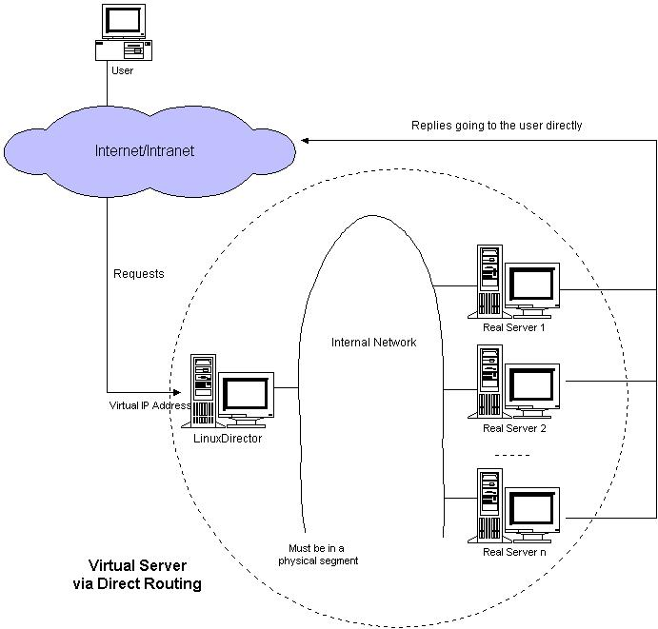

LVS/DR的工作流程如下图所示：它的连接调度和管理与LVS/NAT和LVS/TUN中的一样，它的报文转发方法又有不同，将报文直接路由给目标服务器。在LVS/DR中，调度器根据各个服务器的负载情况，动态地选择一台服务器，不修改也不封装IP报文，而是将数据帧的MAC地址改为选出服务器的MAC地址，再将修改后的数据帧在与服务器组的局域网上发送。因为数据帧的MAC地址是选出的服务器，所以服务器肯定可以收到这个数据帧，从中可以获得该IP报文。当服务器发现报文的目标地址VIP是在本地的网络设备上，服务器处理这个报文，然后根据路由表将响应报文直接返回给客户。

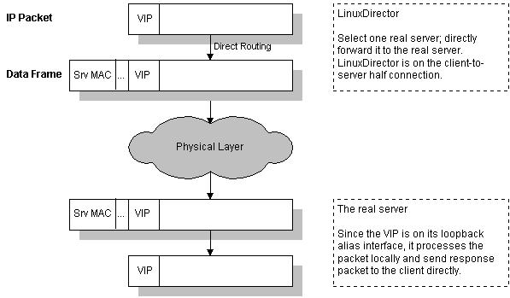

在LVS/DR中，请求报文的目标地址为VIP，响应报文的源地址也为VIP，所以响应报文不需要作任何修改，可以直接返回给客户，客户认为得到正常的服务，而不会知道是哪一台服务器处理的。

GIS系统软件结构：

**GIS地理信息系统结构**

GIS地理信息系统结构分为：

* 业务应用层
* GIS应用模块
* GIS引擎计算层
* GIS数据转换层
* GIS源数据层

**GIS源数据层**

* POI数据：基础信息点，终端车机可通过GIS平台进行检索的
* 路网数据：提供可通车与不可通车的、全国道路网数据
* 动态交通数据: 提供实时交通拥堵数据、实时交通突发事件数据
* 其它数据：可抽象出来的点、线、面用于显示的数据

**GIS数据转换工具：**

GIS数据转换工具可将GIS数据源，转换为GIS平台可用的中间格式数据。因在GIS平台中建立了中间数据格式，因而变得易于拓展、该数据工具不依赖于一家图商的数据交换格式，可兼容多家图上数据，将多家图商的交换格式统一到现有的GIS平台。

**GIS引擎计算层:**

* **GIS空间数据索引**

GIS空间数据索引将由GIS数据转换工具转换而来的数据，建立空间索引数据，为快速定位查找提高了效率

* **GIS引擎计算平台**

由Telematic 系统前端应用（GPS/LBS位置信息服务、终端业务应用）发起关于地理信息的业务请求，通过GIS平台对外的技术接口，GIS引擎将计算的结果响应给用户

**GIS应用模块层**

* 本地周边信息检索：提供本地及周边POI的信息检索功能
* 动态交通：在GIS地图上动态实时展示交通状态信息
* 导航路径规划：提供驾车导航的路线规划
* 地图浏览查看：直观的浏览查看地图。提供放大缩小漫游功能
* 信息发布/审核：将采集的地理信息点及相关数据在GIS平台上发布并审核

总中心的GIS层次架构同分中心

分中心具有的地理信息模块具有：

* 地理信息发布模块
* 地理信息审核模块

主中心具有的地理信息模块具有：

* 地理信息编辑模块

GIS应用模块

是

**GIS地理信息系统支撑平台（分中心）**

GIS空间数据索引

本地周边信息检索

动态交通

POI数据

动态交通数据

路网数据

其它数据

GIS源数据层

GIS引擎计算层

是

GIS引擎计算平台

Telematic 系统前端应用（GPS/LBS位置信息服务、终端业务应用）

业务应用层

导航规划

地图浏览

信息发布

信息审核

GIS数据转换

是

GIS数据转换工具(兼容四维图新、易图通、高德等图商数据)

* 1. 数据库结构

## 数据库系统配置

数据库采用业界流行的关系数据库ORACLE，系统要求运行在独立的服务器上，建议主机上不再运行其他的应用程序，尤其是占用主机CPU、内存资源较多的程序，以及I/O操作较多的程序。

硬件要求

数据库服务器建议采用专用服务器,并且采用双机热备份。以提升系统的处理能力和应急能力。

采用双机配置，建议配备单独的磁盘柜。磁盘阵列要求采用RAID1或AUTORAID。

服务器要求配备不间断电源（UPS），保证电源供应的稳定。

服务器要求配备磁带机一台，用于数据库的备份和恢复操作。

### 软件要求

操作系统：UNIX或LINUX

数 据 库：Oracle Enterprise Edition 9.x

### 数据库参数

数据库的参数分为两类，一类是创建数据库时必须指定的，此类参数在数据库创建完毕之后无法再修改，因此必须在数据库创建之前进行规划。另一类参数是可以修改的，即初始化参数（Initialization Parameters）。这些参数存储在配置文件initSID.ora中，数据库每次启动时将读取该文件，其中部分参数的修改甚至可以在数据库运行时完成，不必重新启动。

#### 不可修改参数

NLS_LANG = AMERICAN_AMERICA.ZHS16CGB231280

说明：该参数指定数据库的字符集，ZHS16CGB231280字符集对中英文字符的兼容性较好。

DB_BLOCK_SIZE = 8192

说明：该参数指定数据块的大小，数据块是Oracle存储数据的最小物理单位。对于通常的OLTP系统，数据块取8K比较合适。对于OLAP系统，如数据仓库（Data Warehousing）、决策支持系统（Decision Support System），可以将参数设得更大一些，比如16K、32K等。

#### 可修改参数

SHARED_POOL_SIZE = 102400000

说明：共享池的大小通常设为Oracle数据库占用内存总量的40%

DB_BLOCK_BUFFERS

说明：数据块缓冲区的大小通常设为Oracle数据库占用内存总量的60%。由于此参数的单位为块（BLOCK），因此DB_BLOCK_BUFFERS = 内存字节数 / DB_BLOCK_SIZE。

DB_FILE_MULTIBLOCK_READ_COUNT = 8

PROCESSES = 250

DML_LOCKS = 600

PRE_PAGE_SGA = TRUE

LOCK_SGA = TRUE

SORT_AREA_SIZE = 4096000

SORT_AREA_RETAINED_SIZE = 2048000

COMPATIBLE = 9.1.0

说明：此处以9.1.x版本为例，如果是其他版本，请设为数据库版本号的前两位。

JOB_QUEUE_PROCESSES = 3

NLS_DATE_FORMAT = "YYYYMMDDHH24MISS"

### 数据库空间规划

#### 表空间规划

在Windows操作系统中，只支持文件系统，因此表空间只能创建在文件系统中，DATAFILE参数为操作系统的全路径文件名。在UNIX操作系统中，支持文件系统和裸设备，一般来说，表空间创建在裸设备上要比文件系统性能高，因此，要求将表空间创建在裸设备上，DATAFILE参数为裸设备的全路径名称。

表空间的划分应遵循静态数据和动态数据分离，数据和索引分离的原则。根据数据的变化频度，访问方式，划分出四个表空间。另外，为了不和Oracle系统使用的临时表空间、回滚表空间冲突，减少I/O争用，设计时需要建立自己的临时表空间和回滚表空间。具体规划如下：

表空间规划对照表

|  |  |  |
| --- | --- | --- |
| 表空间名称 | 描述 | 大小（MB） |
| AP_CORE_DAT | 动态数据的数据段表空间 | 1024 *30 |
| AP_CORE_IDX | 动态数据的索引段表空间 | 1024 *10 |
| AP_LOG_DAT | 静态数据的数据段表空间 | 1024 *5 |
| AP _LOG_IDX | 静态数据的索引段表空间 | 1024 *5 |
| AP _TEMP | 临时表空间 | 1024 *5 |
| AP _RBS | 回滚表空间 | 1024 *5 |

表空间的缺省存储参数对数据库的性能和空间碎片有重要的决定作用，因此需要进行仔细规划，用户表空间、临时表空间和回滚表空间对参数的要求各不相同。具体规划如下：

表空间参数对照表

|  |  |  |  |
| --- | --- | --- | --- |
| 参数名称 | 用户表空间 | 临时表空间 | 回滚表空间 |
| INITIAL | 16K | 512K | 512K |
| NEXT | 16K | 512K | 512K |
| MINEXTENTS | 1 | 1 | 8 |
| MAXEXTENTS | 500 | 100 | 1000 |
| PCTINCREASE | 1 | 50 | 0 |

说明：

1．为了避免出现空间碎片，用户表空间的INITIAL和NEXT参数应设为相同的值。用户在创建表和索引时，应该根据实际情况指定存储参数，只有未指定存储参数时，才会使用表空间的参数，因此表空间的参数应指定一个较小的值，考虑到数据库的DB_BLOCK_SIZE多为4K或8K，因此将INITIAL和NEXT参数设为16K。

2．临时表空间和回滚表空间的INITIAL和NEXT参数设为512K，是由于临时段和回滚段的特殊性，需要申请较多的空间，避免频繁的I/O请求影响性能。

3．回滚表空间的MINEXTENTS参数设为8，其他表空间均保持缺省值1。回滚段创建时应多申请一些空间，这样在并发事务较多时不会因为较多的I/O请求影响性能。

4．用户表空间的PCTINCREASE参数设为1，这样SMON后台进程会自动合并自由空间，减少碎片程度。临时表空间设为50，是希望遇到大的排序、求和等操作时，减少创建新段的次数。回滚表空间必须设为0，这是系统的限制要求。

#### 回滚段空间

回滚段（ROLLBACK SEGMENT）在数据库实例（INSTANCE）中是共享的，即该实例中的所有事务均可使用所有回滚段。通常应保证回滚段的数目在20个以上。系统的安装脚本中缺省创建了10个回滚段，根据实际情况，可以修改脚本，增加回滚段的数目。

### 表和索引

#### 设计原则

1．表的中文名称力求准确、简洁、无歧义，避免口语化。约定如下：

字典编码表：形如xx编码表，例如用户证件编码表、业务类型编码表

基本信息表：形如xx基本信息表，例如个人用户基本信息表、集团用户基本信息表

历史信息表：形如xx历史信息表，例如个人用户历史信息表、集团用户历史信息表

对应关系表：形如xx对应关系表，用于表示多对多关系。

2．表的英文名称约定以tb_为前缀，表示TABLE。考虑到Oracle数据库中内部全部采用大写字母存储，因此表名全部采用小写，并以下划线作为逻辑语义分隔符。例如业务类型编码表的英文名称为tb_service_type，此种情况下，Oracle数据库在系统内是以TB_SERVICE_TYPE存储的。

3．表的字段名同样全部采用小写，并以下划线作为逻辑语义分隔符，理由同上。存在外键约束的表，对应字段的名称尽量保持一致，同时数据类型必须一致。目的是为了便于管理，同时可以避免性能低下（在Sybase中尤为明显）。

4．Oracle数据库中的数据类型统一约定如下：

整型 NUMBER(p,0)

浮点 NUMBER(p,s)

字符串 VARCHAR2(n)，CHAR(n)

日期 DATE

5．所有和编码序号相关的字段统一使用NUMBER(p,0) 类型，尽量避免VARCHAR2和CHAR，目的是出于管理和性能考虑，整型的比较计算快于字符串。

6．在表结构说明中明确指出主键、外键、唯一性约束，其中外键将指明参照表的编号，缺省时，外键字段和参照表中的字段同名，特殊情况将予以说明。

7．字段命名力求具有自解释性，保证前后一致。同样的中文词汇确保翻译成同一个英文单词，坚决避免随意制指定英文译名。下表给出常见的中英文单词对照表。

常用词汇中英文译名对照表

|  |  |  |  |
| --- | --- | --- | --- |
| 中文 | 英文 | 中文 | 英文 |
| 序列号 | sequence | 组 | group |
| 流水号 | serial_id | 终端 | Terminal |
| 保留 | reserved | 授权 | authorization |
| 证件 | certificate | 密码 | password，pwd |
| 出生年月 | birth，birthday | 描述 | description |
| 执照 | license | 调度/调度员 | Dispatch，dp / dispatcher |
| 职务 | duty | 操作/操作员 | Operate，op / operator |
| 说明 | note |  |  |

8．表的流水号采用两种机制，对于数据量在几百万以内的表，流水号采用正整数NUMBER(9,0)，对于数据量更大的日志表，采用字符串表示流水号，前八位为YYYYMMDD，后续数位表示当天的流水号。

#### 详细表结构

终端类型表(TERMINAL_TYPE_T)

|  |  |  |  |
| --- | --- | --- | --- |
| 字段 | 类型 |  | 描 述 |
| TYPE_ID | NUMBER(38) | PK | 终端类型标识  使用序列:TERMINAL_TYPE_SEQ |
| TYPE_NAME | VARCHAR2(50) | NN | 终端类型名称 |

终端表(TERMINAL _T)

|  |  |  |  |
| --- | --- | --- | --- |
| 字段 | 类型 |  | 描 述 |
| DEVICE_ID | NUMBER(38,0) | PK | 设备标识  使用序列:TERMINAL_SEQ |
| TERMINAL_NO | VARCHAR2(10) | NN,UN | 设备序号 |
| PRODUCT_NO | VARCHAR2(4) | NN | 厂家产品编号 |
| DEVICE_TYPE | VARCHAR2(50) | NN | 型号 |
| HARDW_VER | VARCHAR2(30) | NN | 硬件版本号 |
| SOFTW_VER | VARCHAR2(30) | NN | 软件版本号 |
| OWNER | NUMBER(38,0) |  | 属主 |
| OUT_WARE_P | VARCHAR2(20) |  | 出库领取人 |
| IN_WARE_DP | VARCHAR2(20) |  | 入库经手人 |
| OUT_WARE_DP | VARCHAR2(20) |  | 出库经手人 |
| MANU_DATE | DATE |  | 制造日期 |
| IN_WARE_DATE | DATE |  | 入库日期 |
| OUT_WARE_DATE | DATE |  | 出库日期 |
| STATUS | NUMBER(3,0) | NN | 状态  1－入库  2－代销  3－购买  4－使用  5－已销户  6－报废 |
| MANU_ID | NUMBER(38,0) | FK | 厂商标识，联接到表MANUFACTURER_T |
| LOCK_FLAG | NUMBER(1,0) | NN | 锁定标识 |
| LOCK_CUST | NUMBER(38,0) |  | 锁定客户 |
| LOCK_TIME | DATE |  | 锁定时间 |
| TERMINAL_TYPE | NUMBER(38,0) | FK | 终端类型id，联接到表TERMINAL_TYPE |

终端服务选择表(TERM_TYPE_SERV_SEL_T)

|  |  |  |  |
| --- | --- | --- | --- |
| 字段 | 类型 |  | 描 述 |
| TYPE_ID | NUMBER(38,0) | PK,FK | 终端类型标识，联接到表  TERM_TYPE_T |
| SERV_ID | NUMBER(38,0) | PK,FK | 服务标识，联接到表  SERVICE_T |

业务类型表(BUSINESS_T)

|  |  |  |  |
| --- | --- | --- | --- |
| **字段** | **类型** |  | **描 述** |
| BUSI_ID | NUMBER(38,0) | PK | 使用序列：BUSINESS_SEQ |
| BUSI_NAME | VARCHAR2(50) | NN | 业务类型名称 |
| BUSI_DESC | VARCHAR2(255) | NN | 业务类型描述 |
| BUSI_NO | VARCHAR2(2) | NN | 业务类型编码  *可配置，并且是唯一的  1 安全服务  2 秘书服务  3 车务服务  4 资讯服务  5 导航服务  6 音影服务  7 商务服务 |
| PHONE_BIND_FLAG | NUMBER(1) | NN | 是否绑定电话号码 |

产品表(PRODUCT_T)

|  |  |  |  |
| --- | --- | --- | --- |
| **字段** | **类型** |  | **描 述** |
| PROD_ID | NUMBER(38,0) | PK | 产品标识  使用序列：PRODUCT_SEQ |
| BUSI_ID | NUMBER(38,0) | FK | 业务标识  联接到表BUSINESS_T |
| PROD_NO | VARCHAR2(2) | NN | 产品编码 |
| PROD_NAME | VARCHAR2(50) | NN | 产品名称 |
| PROD_DESC | VARCHAR2(255) | NN | 产品描述 |
| MONTH_FEE | NUMBER(10,2) | NN, Default 0 | 月租费 |
| OPT_FEE | NUMBER(10,2) | NN, Default 0 | 服务开通手续费（开户费） |
| GRP_CREATE_FEE | NUMBER(10,2) | NN, Default 0 | 组产品建组费 |
| ENT_GRP_FEE | NUMBER(10,2) | NN, Default 0 | 集团客户入组费 |
| PROD_TYPE | NUMBER(5,0) | NN | 产品类型（*PRODUCT_TYPE） |
| PAY_TYPE | NUMBER(5,0) | NN | 产品付费类型（*PRODUCT_PAY） |
| CP_ID | NUMBER(38,0) | FK | 内容提供商标识  联接到表CONTENT_PROVIDER_T |
| STATUS | NUMBER(3,0) | NN | 状态（*PRODUCT_STATUS） |
|  |  |  |  |

基本服务表(SERVICE_T)

|  |  |  |  |
| --- | --- | --- | --- |
| **字段** | **类型** |  | **描 述** |
| SERV_ID | NUMBER(38,0) | PK | 基本服务标识。  使用序列：SERVICE_SEQ |
| SERV_NO | VARCHAR2(4) | NN | 基本服务编码 |
| SERV_NAME | VARCHAR2(50) | NN | 基本服务名字 |
| SERV_DESC | VARCHAR2(255) |  | 基本服务描述 |
| SERV_TYPE | NUMBER(5,0) | NN | 基本服务类型（*SERVICE_TYPE） |
|  |  |  |  |

产品基本服务关联表(PROD_SERV_SEL_T)

|  |  |  |  |
| --- | --- | --- | --- |
| **字段** | **类型** |  | **描 述** |
| SERV_ID | NUMBER(38,0) | PK,FK | 基本服务标识  联接到表SERVICE_T |
| PROD_ID | NUMBER(38,0) | PK,FK | 产品标识  联接到表PRODUCT_T |
|  |  |  |  |

终端类型基本服务约束表(TERM_TYPE_SERV_SEL_T)

|  |  |  |  |
| --- | --- | --- | --- |
| **字段** | **类型** |  | **描 述** |
| TYPE_ID | NUMBER(38,0) | PK,FK | 终端类型标识  联接到表TERMINAL_TYPE_T |
| SERV_ID | NUMBER(38,0) | PK,FK | 基本服务标识  联接到表SERVICE_T |
|  |  |  |  |

注：该表用于限定哪些类型的终端可以使用哪种基本服务和产品

组表(GROUP_T)

|  |  |  |  |
| --- | --- | --- | --- |
| **字段** | **类型** |  | **描 述** |
| GRP_ID | NUMBER(38,0) | PK | 组标识  使用序列：GROUP_SEQ |
| GRP_PASSWD | VARCHAR2(30) | NN | 组密码 |
| MEMO | VARCHAR2(255) |  | 备注 |
| GRP_TYPE | NUMBER(5,0) | NN | 组类型（*GROUP_TYPE） |
| GRP_OWNER | NUMBER(38,0) | FK | 组属主（对应一个客户标识）  联接到表CUSTOMER_T |
| PROD_ID | NUMBER(38,0) | FK | 该组对应的产品标识  联接到表PRODUCT_T |
| CREATE_OPTR | NUMBER(38,0) |  | 创建人 |
| CREATE_DATE | DATE | NN | 创建时间 |
| GRP_NO | VARCHAR2(8) | NN | 组号码  G+7位流水号 |

客户表(CUSTOMER_T)

|  |  |  |  |
| --- | --- | --- | --- |
| **字段** | **类型** |  | **描 述** |
| CUSTOMER_ID | NUMBER(38,0) | PK | 客户标识  使用序列：CUSTOMER_SEQ |
| CUST_CODE | VARCHAR2(8) | UN | 客户编码  C＋7位流水号 |
| CUST_TYPE | NUMBER(5,0) | NN | 客户类型（*CUSTOMER_TYPE） |
| STATUS | NUMBER(5,0) | NN | 客户状态（*CUSTOMER_STATUS） |
| CREATE_OPTR | NUMBER(38,0) | NN | 创建该客户的操作员标识 |
| CREATE_DATE | DATE | NN | 创建日期 |
| CUST_DESC | VARCHAR2(255) |  | 客户描述 |
| PASSWD | VARCHAR2(30) | NN | 客户密码 |
| DIST_ID | NUMBER(38,0) | FK | 所属代理商标识  联接到表DISTRIBUTOR_T |
| MONITOR_NO | VARCHAR2(8) |  | 监控中心号码 |
| CUST_NAME | VARCHAR2(255) | NN | 客户姓名 |

个人客户信息表(CUSTOMER_INDI_DTL_T)

|  |  |  |  |
| --- | --- | --- | --- |
| **字段** | **类型** |  | **描 述** |
| CUSTOMER_ID | NUMBER(38,0) | FK,PK | 客户标识  联接到表CUSTOMER_T |
| GENDER | NUMBER(1,0) | NN | 性别（*GENDER） |
| ID_TYPE | NUMBER(5,0) | NN | 证件类型（*ID_TYPE） |
| ID_NO | VARCHAR2(30) | NN | 证件号码 |
| PHONE | VARCHAR2(20) |  | 电话 |
| ADDR | VARCHAR2(255) |  | 地址 |
| ZIP | VARCHAR2(10) |  | 邮编号码 |

企业客户信息表(CUSTOMER_ENT_DTL_T)

|  |  |  |  |
| --- | --- | --- | --- |
| **字段** | **类型** |  | **描 述** |
| CUSTOMER_ID | NUMBER(38,0) | PK | 客户标识  联接到表CUSTOMER_T |
| ENT_NO | VARCHAR2(30) | NN | 企业编码 |
| ENT_REP | VARCHAR2(20) | NN | 企业法人代表 |
| ENT_PROF | NUMBER(5,0) | NN | 企业所属行业（*PROFESSION_CATE） |
| BANK_ACCOUNT | VARCHAR2(30) |  | 企业银行帐号 |
| CONT_NAME | VARCHAR2(20) |  | 联系人 |
| CONT_PHONE | VARCHAR2(20) |  | 联系电话 |
| CONT_ADDR | VARCHAR2(255) |  | 联系地址 |
| CONT_ZIP | VARCHAR2(10) |  | 联系邮编 |
| CONT_EMAIL | VARCHAR2(255) |  | 联系email |
| CONT_ID_TYPE | NUMBER(5,0) |  | 联系人证件类型 |
| CONT_ID_NO | VARCHAR2(30) |  | 联系人证件号码 |
| FAX | VARCHAR2(20) |  | 传真 |
|  |  |  |  |

用户组关联表(GROUP_USER_SEL_T)

|  |  |  |  |
| --- | --- | --- | --- |
| **字段** | **类型** |  | **描 述** |
| USR_ID | NUMBER(38,0) | PK,PK | 用户标识  联接到表USER_T |
| GRP_ID | NUMBER(38,0) | PK,PK | 组标识  联接到表GROUP_T |
| STATUS | NUMBER(5,0) |  | 状态（*GRP_USR_STATUS） |
|  |  |  |  |

用户表(USER _T)

|  |  |  |  |
| --- | --- | --- | --- |
| **字段** | **类型** |  | **描 述** |
| USR_ID | NUMBER(38,0) | PK | 用户标识  使用序列：USER_SEQ |
| CUSTOMER_ID | NUMBER(38,0) | FK | 该用户对应的客户标识  联接到表CUSTOMER_T |
| USR_TYPE | NUMBER(5,0) | NN | 用户类型（*USER_TYPE） |
| TERMINAL_NO | VARCHAR2(10) | FK | 对应终端序列号  联接到表TERMINAL_T |
| CREATE_OPTR | NUMBER(38,0) | NN | 创建人 |
| CREATE_DATE | DATE | NN, Default SYSDATE | 创建日期 |
| STOP_DATE | DATE |  | 停用日期 |
| CLOSE_DATE | DATE |  | 注销日期 |
| USR_PASSWD | VARCHAR2(30) | NN | 用户密码 |
| STATUS | NUMBER(3,0) | NN | 用户状态（*USER_STATUS） |
| MODIFY_OPTR | NUMBER(38,0) |  | 修改人 |
| MODIFY_DATE | DATE |  | 修改日期 |
| DIST_ID | NUMBER(38,0) | FK | 所属代理商标识  联接到表DISTRIBUTOR_T |
| SIM_NO | VARCHAR2(10) | FK | 对应的sim卡号  联接到表SIM_CARD_T |
| USR_NO | VARCHAR2(8) | FK | SID号码，号码资源  联接到表USR_NO_T |

用户绑定电话号码表(USER_BIND_PHONE _T)

|  |  |  |  |
| --- | --- | --- | --- |
| **字段** | **类型** |  | **描 述** |
| USR_ID | NUMBER(38,0) | PK,FK | 用户标识  联接到表USER_T |
| PHONE | VARCHAR2(20) | PK | 电话号码 |

黑客户表(BLACK_CUSTOMER_T)

|  |  |  |  |
| --- | --- | --- | --- |
| **字段** | **类型** |  | **描 述** |
| BLACK_ID | NUMBER(38,0) | PK | 黑客户标识  使用序列：BLACK_CUSTOMER_SEQ |
| CREATE_DATE | DATE |  | 创建时间 |
| CUSTOMER_ID | NUMBER(38,0) | FK | 客户标识  联接到表CUSTOMER_T |

黑终端表(BLACK_TERMINAL_T)

|  |  |  |  |
| --- | --- | --- | --- |
| **字段** | **类型** |  | **描 述** |
| BLACK_ID | NUMBER(38,0) | PK | 黑终端标识  使用序列：BLACK_TERMINAL_SEQ |
| CREATE_DATE | DATE |  | 创建时间 |
| TERMINAL_NO | NUMBER(38) | FK | 终端号码  联接到表TERMINAL_T |

* 1. 通信协议

车机与中心通讯协议（例）

1. 前言

车机的所有上下行命令、数据均采用ASC码通过GPRS通道以UDP方式进行，下行指令以@SJHX,开头，为保证传输成功，中心所有下行命令车机均要先做出应答，上行应答指令以$SJHXR开头，指令内容和车机下行内容相同，然后再执行操作，中心根据接受车机的应答情况应考虑是否需要重新发送，当车机上行位置信息时以$SJHX,开头，具体应答的格式如下例：

中心------------------------》车机 （中心要求车机单次报位）

@SJHX,341200007E7E00007E7E010501

车机------------------------》中心 （车机响应单次报位命令）

$SJHXR341200007E7E00007E7E010501

车机------------------------》中心 （车机单次报位）

$SJHX,341200007E7E00007E7E02030180395535240116176621016209050101010819162513265535

1. 上下行数据解释
2. 中心下行：

数据：@SJHX,341200007E7E00007E7E010501

说明：@SJHX, 命令头

34120000 GPS车机ID号，16进制8位，低位字节在前，即该车机ID号为00001234

7E7E 分隔符号，没有实际意义

0000 中心的命令流水号，由中心自行产生，车机不做任何处理识别，中心也可以不加

7E7E 分隔符号，没有实际意义

010501 命令码，具体见后面详细介绍

注意：中心通过GPRS下行到车机的所有命令、信息在末尾请加回车换行符，即(0X0D0X0A)

1. 车机上行：

数据：341200007E7E00007E7E02030180395535240116176621016209050101010819162513265535

说明：34120000 GPS车机ID号，16进制8位，低位字节在前，即该车机ID号为00001234

7E7E 分隔符号，没有实际意义；

0000车辆状态信息，四个字节，暂时只用其中第一个字节，故只有两种状态1000(省电模式报位) ，0000（非省电模式正常报位），其余三个字节暂不做定义；

7E7E 分隔符号，没有实际意义；

020301命令码，具体见后面详细介绍

80395535240116176621016209050101010819162513265535 车机位置状态信息

8：GPS定位状态（0：未锁定卫星，8：锁定卫星）

0：GPS天线状态，0为天线正常连接，1为天线未连接，2为天线短路

39553524：纬度，DDMM。MMMM；即：39度57.1334分

0116176621：经度，0DDDMM。MMMM；即：116度27.4853分

0162：速度16.2，1位小数，单位：节；1节=1.852公里

0905：方向90.5，1位小数，单位：度，正北为0度

010101081916：01年01月01日08时19分16秒（UTC），换算到北京时间加8。

25：车机GSM信号强度25

132：车机工作电压13.2V

65535: 车机工作温度（5字节）65535为-1°，65534为-2°依此类推，当温度是零上时，如15°表示为00015

1. 中心发往车机命令描述及实例

A、呼叫（单次呼叫，定时呼叫，定距离呼叫，停止呼叫，GPRS链接维持）

1. 单次呼叫

命令码：010501（无参数）

1. 定时呼叫

命令码：030103+参数

参数4字节，低字节在前，16进制，单位秒，最大值FFFF，即65535秒

例如：

@SJHX,341200007E7E00007E7E0301030A00

要求车机10秒报告一次位置信息

1. 定距离呼叫（50米倍数）

命令码：030105+参数

参数2字节，16进制，单位为50米倍数，最大FF，即255*50=12750米

@SJHX,341200007E7E00007E7E03010502

要求车机2*50米=100米报告一次位置信息

1. 停止呼叫（无参数）

命令码：030104

例如：

@SJHX,341200007E7E00007E7E030104

1. 设置GPRS链接维持报文的回传时间间隔

命令码：030106+参数

参数为10秒的倍数，最大值为FF，即255*10=2550秒

例如：

@SJHX,341200007E7E00007E7E03010606

要求车机60秒向网关发送网络维持报文

C、车机参数设置（设定车机限速）

1. 设定车机限速

命令码：030004+参数

参数：2位，十进制速度值，单位节，若参数等于00或大于99，车机取消限速功能

实例：@SJHX,341200007E7E00007E7E03000460

车机设定速度上限60节，当车机在车辆行驶中若发现速度大于60节，即触发超速报警

D、遥控车机（停止报警、区域控制、设防、撤防）

1. 停止报警

命令码：030201+参数

参数为00

实例：@SJHX, 341200007E7E00007E7E03020100

停止车机正在进行的一切报警，但不影响车机的一切状态，例如是否设防、是否断电、是否超速等，若车机报警触发机制仍然成立，报警将再次开始；

1. 行驶区域控制

中心可以设置一个矩形区域为车机的行驶区域，当车辆行驶出该区域时车机发出区域报警，区域的设定值仅限于北纬及东经的范围。

命令码：030003+参数

实例1：@SJHX,341200007E7E00007E7E030003395516660116213083395617750116232159

其中395516660116213083395617750116232159是矩形区域坐标，左下角点在前，右上角点在后，纬度在前，经度在后：

左下点 （39度55.1666分，116度21.3083分）

右上点 （39度56.1775分，116度23.2159分）

注意左下纬度必须小于右上纬度，左下经度必须小于右上经度，当左下纬度大于90度时区域

控制功能自动取消。

实例2：@SJHX, 341200007E7E00007E7E030003951234560116123456951234560116123456

其中左下纬度为95，已经大于90度，该命令车机收到后将自动取消区域控制，若正在进行区域报警也将一并停止；

1. 中心设防

命令码：03000E

实例：@SJHX,341200007E7E00007E7E03000E

说明：设防后车机将立即自动回复中心

1. 中心撤防

命令码：03000F

实例：@SJHX,341200007E7E00007E7E03000F

说明：撤防后车机将立即自动回复中心

三、车机回复中心命令描述及实例

A、正常位置回报

命令码：020301

实例：

$SJHX,341200007E7E00007E7E02030180395535240116176621016209050101010819162513265535

下划线部分是位置信息，定长，具体含义前面有描述；

B、报警位置回报（紧急报警、断电报警、防盗报警、区域报警、超速报警）

1. 紧急报警

命令码：020302

实例：

$SJHX,341200007E7E00007E7E02030280395535240116176621016209050101010819162513265535

触发条件：司机按动连接车机的有线按钮，或遥控器的报警按钮，报警间隔2分钟一次；

停止条件：中心发来停止报警命令，或车机断电重启动；

1. 断电报警

命令码：020307

实例：

$SJHX,341200007E7E00007E7E02030780395535240116176621016209050101010819162513265535

触发条件：车机主电源失电，且备用电池有电，报警间隔2分钟一次，该报警同时将以汉字的形式报告车主手机；

停止条件：主电源恢复供电，或备用电源电能耗尽；

1. 防盗报警

命令码：020308

实例：

$SJHX,341200007E7E00007E7E02030880395535240116176621016209050101010819162513265535

触发条件：车机设防后车门被打开（门灯检测电路安装的情况下），或车机设防状态下车辆移动速度大于2节，报警间隔2分钟一次，该报警同时将以汉字的形式报告车主手机；

停止条件：中心发来停止报警命令，或车机收到撤防命令并正常执行，注意车机断电重启动报警不能被解除，设防、撤防状态也不能被解除；

补充说明：当GPS不能定位时，速度触发的防盗报警将不能持续；

1. 区域报警

命令码：020304

实例：

$SJHX,341200007E7E00007E7E02030480395535240116176621016209050101010819162513265535

触发条件：车机区域控制有效的情况下，车辆越区行驶，报警间隔2分钟一次，该报警同时将以汉字的形式报告车主手机；

停止条件：中心发来停止报警命令，或车机收到新的区域控制范围或区域控制被取消，注意车机断电重启动报警不能被解除，区域控制状态也不能被解除；

补充说明：当GPS不能定位时，区域报警将不能持续；

1. 超速报警

命令码：02030B

实例：

$SJHX,341200007E7E00007E7E02030B80395535240116176621016209050101010819162513265535

触发条件：车机速度上限设置有效的情况下，车辆持续超速行驶，报警间隔3分钟一次，该报警同时将以汉字的形式报告车主手机；

停止条件：中心发来停止报警命令，或车机收到新的速度上限设置命令或速度上限设置被取消以及车辆行驶速度小于速度上限，注意车机断电重启动速度上限设置状态不能被解除；

补充说明：当GPS不能定位时，区域报警将不能持续；

C、对中心发往车机的设置命令的回复（区域控制回复中心、设防成功回复、撤防成功回复）

1. 区域控制回复中心

命令码：020004

实例1：

$SJHX,341200007E7E00007E7E02000455AA311073920098277090332650420103146821

车机接受中心发来的区域设置命令，设置成功回复，下划线部分的55AA是必有参数，后面的经纬度信息是车机现在的区域控制范围，其定义同前；

实例2：341200007E7E00007E7E0200040000951234560116123456951234560116123456

车机接受中心发来的区域设置命令，区域控制取消，下划线部分的0000是必有参数，后面的经纬度信息是车机现在的区域控制范围，其定义同前；

1. 设防成功回复

命令码：020309

实例：

$SJHX,341200007E7E00007E7E02030980395528710116175173000000000210300129052513265535

车机已接受车主设防，回复中心，若车主用手机设防时，成功后将有汉字信息提示车主；

注意当车机进入设防状态，中心若再发送任何呼叫、定位命令时，车机均将使用本协议回复中心，且每次中心操作只回报一次，GPRS方式下除外；

1. 撤防成功回复

命令码：02030A

实例：

$SJHX,341200007E7E00007E7E02030A80395528710116175173000000000210300129052513265535

车机已接受车主撤防，回复中心，若车主用手机撤防时，成功后将有汉字信息提示车主；

D、车机GPRS链接维持报文

实例：$SJHXL34120000

短信息指令：

1. 设定中心IP地址、端口号码

命令码：03000A+参数

例：111111E17E7E00007E7E03000A219.246.34.236,6666,

中心IP：219.246.34.236，端口号6666，车机ID是E1111111

具体操作方法是：

手机编辑短信息“111111E17E7E00007E7E03000A219.246.34.236,6666,”发送到目标车机SIM卡上即可，发送时要确保目标卡已经装入到车机里，车机正常工作，注意手机发送该信息时要以数字英文方式，不可以用中文的ASC字符发送

* 各中心之间，总中心与分中心通信协议

协议描述

基本规范包括：

（1）接口形式

采用标准网络接口，进行TCP双向数据传输。

（2）接口速率

10M/100M自适应。

（3）通信方式

通讯双方采用长连接方式。所谓长连接，指在一个TCP连接上可以连续发送多个数据包，在TCP连接保持期间，如果没有数据包发送，需要发送链路检测包以维持此连接。通讯双方以客户---服务方式建立TCP连接，用于双方信息的相互提交。当信道上没有数据传输时，客户端应每隔时间C发送链路检测包以维持此连接，当链路检测包发出超过时间T后未收到响应，应立即再发送链路检测包，再连续发送N-1次后仍未得到响应则断开此连接。自动不停与服务器建立连接，间隔时间为R，直到连接成功为止。

参数C、T、N、R取值为：C=3分钟，T=60秒，N=3，R=10秒。

服务端在2C时间里没有收到任何数据，将把该连接清除。

在系统中,总中心作为服务端,其余均为客户端.所有分中心之间的数据往来均由总中心负责转发。

（4）接入网段

局网接入或专线。

（5）安全认证

总中心将对接入的所有分中心做身份验证。只有合法认证和鉴权通过的分中心才可进入该服务系统。

协议信息格式

### 基本数据格式

|  |  |  |  |  |  |
| --- | --- | --- | --- | --- | --- |
| 信源 | 信宿 | 包信息类别 | 包序号 | 数据段长度 | 数据内容 |
| 1字节 | 1字节 | 1字节 | 4字节 | 2字节 | 变长 |

信源：发方标记。该字段值由系统统一分配。0为总中心;1为分中心;

信宿：接收信息的目的地标识。同信源定义。

包信息类别：表示本包信息的类型，例如：0 表示登录鉴权、链路检测和相应的应答信息类型;1为紧急救援业务转发。

包序号：表示本包的发序号，由0开始。4字节用完后，又从0开始。

数据段长度：指数据内容的实际长度。

包数据内容：包含当前发送的数据项内容。

### 数据内容格式

1．登录包格式：

|  |  |
| --- | --- |
| 登录帐号 | 登录密码 |
| 4字节 | 6字节(不够补0) |

2．登录应答格式：

|  |
| --- |
| 登 录 返 回 码 |
| 1字 节 (0：成功；1：帐 号 不 存 在；2：密 码 错；3：其 它 错 误) |

3．链路检测包格式：

无数据内容

5．链路检测应答包格式：

无数据内容

注：所有应答包中的包序号均为接收包中的包序号，其他字段(如：信源)按实际值填充。

协议接口参数规范：

网关服务器IP地址为：待定。

数据传输按高位在前，低位在后。

### 业务概述

例如：当深圳的车主在北京出险后，需要由深圳4S店负责拖救，此时，北京分中心将把此救援工单发给深圳分中心，此转发任务将由总中心负责转发。

相关通讯链路图如下:



* 1. 地理信息系统要求

Telematics系统是建立在GIS平台上的一个应用系统，它应用于汽车通讯技术领域，将汽车与外部资源间通过无线通讯取得或交换信息，它融合了无线语音和数据通信技术、卫星定位技术、多媒体技术等，提供给驾乘人员基于地理定位的通信联络、导航定位、调度指挥、安防急救和信息服务以及车载的娱乐项目。那么地理信息系统将在telematics上发挥中重要的作用，地理信息系统可视化的电子地图系统将直观的成像于消费者与服务者可视的平台上。

地理信息检索、导航、地图浏览软件平台开放性、接口丰富易于拓展，一、各功能简介如下

* 检索服务如下：
  + POI检索
  + 周边信息搜索
  + 门牌地址检索
  + 邮编电话附属信息检索
  + 地理位置信息定位
* 导航服务：
  + 查询单条道路
  + 查询导航规划路线
  + 动态交通信息展示
  + 含有动态交通信息的路线规划
  + 查询道路等级等其它属性
* 地图浏览服务
* 栅格图片展示，WEB方式等其它方式发布
* 图片的放大、缩小、移动、漫游
* 图上覆盖图层
* 地图底图上响应鼠标事件
* 地图动态信息
  + 实时路况信息
  + 交通事件信息
  + 实现实时动态标注
  + 实现实时轨迹回放
* 地理数据编辑平台
* 地理数据采集
* 地理数据发布审核
* 地理数据编辑
* 地理数据差量更新

## 系统架构、软硬件配置与服务监控

## 支持高并发高流量的地图平台架构

地图应用涉及到大量数据信息和地图图片数据。地图数据应用主要在搜索引擎检索查询方面，在高并发数据查询时如何快速把信息提供给用户？如何使用户体验更加流畅，速度更快？达到这个要求除需要优质的数据、高效的搜索引擎支持外，还需要好的网络架构支持，下文将对网络架构做详细的说明。

纵观各大门户网站建设所使用的技术如服务集群、负载均衡、文件镜像、缓存、分布式等等，这些技术都是网站架构的组成部分。应用服务器的集群、负载均衡如下图所示，图上直观显示了一个完整的地图网络架构：



地图应用网站包括两个部分：地图应用部分和地图显示部分，下面分别说明各个部分的架构设计。

### 地图应用引擎服务器集群

地图应用系统采用目前比较流行的Apache＋Tomcat模式：地图GIS部分采用apache web，动态数据由tomcat加载。根据服务实际要求采用apache proxy 来实现Load Balance软件均衡模式，前台web服务器由apache发布，利用apache proxy模块均衡后台tomcat ，后台tomcat可根据实际应用需要来添加和扩充。这样做的目的是发挥每台服务器的最大性能，降低对硬件的投入成本。下图为地图应用系统架构图：

应用系统架构说明：

①Web服务采用目前主流的apache web，实际检索数据由tomcat发布。根据设计按功能区分为四个模块：search模块、Bus模块、Route 模块、Nearby模块，各模块功能如下：

* search 模块主要用来提供关键字查询，如酒店、川菜等等；
* bus模块主要提供公交数据查询，如从天安门到西单的公交路线；
* route模块主要提供行车导航查询，如从天安门到西单的驾车路线；
* nearby 模块主要提供周边信息查询，如查询天安门附近的宾馆等信息。

②按照设计要求每个功能模块都应该有相应的域名才能组成完整的网络体系，涉及到目前实际情况所有模块都集成到一个域名，条件成熟随时可以把相应的模块拆分出来组成独立的服务应用。

③目前的网站体系是按照高标准设计计划的，在服务的可扩容性，强壮性等方面都做了很好的规划，从服务器操作系统到应用软件都采用主流开源服务软件，不存在版权问题。

④oracle 数据库主要提供用户标志信息和用户信息。

⑤index数据和data数据是整个网站数据的载体。

### 地图图片显示服务器集群

地图显示部分的主要服务由Lighttpd web server 提供。实际应用中地图显示部分是占用资源最大也是访问量最大的服务，在访问量小的时候主要采用单台服务器提供服务，流量到达一定程度将采用DNS轮询方式，流量更进一步时将采用CDN加速。下图是地图显示部分网络拓扑图:



## 硬件设备

服务器包括地图图片服务器、地图应用服务器和硬件均衡设备。下文对地图网站服务器最低配置的要求和数量进行说明。

单台地图图片服务器配置：

|  |  |  |
| --- | --- | --- |
| 部件 | 数量 | 规格型号 |
| 机箱 | 1台 | 2U服务器 |
| CPU | 2颗 | [Intel 四核至强 X5450 3.00GHz](http://product.pcpop.com/000115184/Index.html) |
| 内存 | 4G | 4GB 内存 |
| RAID控制器 | 1个 | 支持RAID 0/1/5 |
| 硬盘 | 3块 | 300GB热插拔硬盘（RAID 5） |
| 网卡 | 2个 | 集成双千兆网卡 |
| 光驱 | 1个 | 超薄DVD-ROM驱动器 |
| 电源 | 2个 | 双冗余电源 |

单台GIS应用服务器配置：

|  |  |  |
| --- | --- | --- |
| 部件 | 数量 | 规格型号 |
| 机箱 | 1台 | 2U服务器 |
| CPU | 2颗 | [Intel 四核至强 X5450 3.00GHz](http://product.pcpop.com/000115184/Index.html) |
| 内存 | 8G | 8GB 内存 |
| RAID控制器 | 1个 | 支持RAID 0/1/5 |
| 硬盘 | 3块 | 146GB热插拔硬盘 （RAID 5） |
| 网卡 | 2个 | 集成双N千兆网卡 |
| 光驱 | 1个 | 超薄DVD-ROM Drive (8X/24X) 驱动器 |
| 电源 | 2个 | 双冗余电源 |

硬件负载均衡设备：

|  |  |  |
| --- | --- | --- |
| 设备名称 | 数量 | 型号 |
| 硬件均衡设备 | 2 | F5 ，Radware，金御，友旺等等（一台备份） |

## 软件配置

|  |  |  |  |
| --- | --- | --- | --- |
| 服务器名称 | 规格型号 | 数量 | 软件性质 |
| 地图服务器  1台 | Linux CentOS5 |  | 开源 |
| 杀毒软件 Clamav |  | 开源 |
| Sun JDK1.5 |  | 开源 |
| Lighttpd Server |  | 开源 |
| 地图服务 |  |  |
| 地图应用服务器  2台 | Linux CentOS5 |  | 开源 |
| 杀毒软件 Clamav |  | 开源 |
| Sun JDK1.5 |  | 开源 |
| Tomcat 5.5 |  | 开源 |
| 地图应用服务 |  |  |
| 地图数据索引 |  |  |
| 地图数据库  服务器1台 | Linux CentOS5 |  | 开源 |
| Oracle 10G |  | 开源 |
| 地图应用数据库 |  |  |

## 平台基础数据

地图应用涉及到大量数据信息和地图图片数据，应用数据清单如下：

|  |  |  |
| --- | --- | --- |
| 应用数据类型 | 格式类型 | 数据范围 |
| 索引数据 | ------------ | 全国 |
| 周边查询 | AVF文件 | 全国 |
| 驾车导航 | AMF文件 | 全国 |
| 公交数据 | BUZ/EMGBUS文件 | 全国 |
| 地图图片 | PNG文件 | 全国 |
| 其它数据 | ------------ | ------------ |

## 服务监控

采用以下方法和手段对网站服务进行监控，以保证服务的完整性和稳定性：

①利用专业软件对服务内存进行回收。当服务内存达到服务设定的上限时，自动清空服务内存，重新提供服务；

②利用专业软件**HostMonitor**监控服务状态。当服务状态发生改变时，会邮件通知监控组成员，告知服务状态发生改变，并且同步通过手机短信通知到监控组成员，保证服务质量；

③利用**Awstats** 软件对每天的服务日志进行分析，提取需要的信息；

④利用**Cacti** 监控服务流量、带宽、内存占用、cpu使用状态。

# 安全保障措施

电子地图的对外合作项目和互联网应用都采取调用分布式接口的方式来获取POI数据，对于数据在网络传输过程中的安全性以及传输数据的完整性和稳定性等采取了一定的安全保障措施。

## API底层调用需IP 授权

API底层调用接口如本地搜索、周边查找、公交地铁、驾车导航、单点显示，接口调用过程中，访问IP必须经过系统鉴权。用户在调用API接口前必须提供IP地址，以便获得系统访问授权。

①API接口均采用HTTP协议，以URL请求方式来获得数据。

②数据结果采用XML的方式返回，需前台自行解析。

③关于以下接口URL中的“**webService**”，待访问IP地址授权，EMG技术人员方可提供服务器的IP地址或域名来替换“**webService**”，此后接口才可正常调用。

④URL参数中涉及到的中文参数，请用GBK编码或UTF-8编码。

## POI重要属性值加密

POI点数据的重要属性，ID和经纬度都需要加密传输。POI在数据库表中以递增方式获得并对应唯一的ID号，在底层程序调用过程中ID号要进行加密。对于POI经纬度属性值，在页面程序调用时也需要先加密后方可使用。

## GIS系统性能测试

## GIS系统测试分析

### 系统测试内容

本次测试中，针对GIS系统的查询功能进行压力测试，测试公交、驾车、线路、关键字的平均响应时间，检查并评估在实际环境中，系统对负载的承受能力。

### 测试性能指标

本次测试针对GIS系统的性能特征和系统的性能特性，主要需要获得如下测试指标：

①GIS系统的响应能力

在各种负载压力情况下，系统的响应时间，也就是从客户端操作发起，到服务器端操作应答返回所需要的时间，包括网络传输时间和服务器处理时间。

②应用系统的负载能力

系统所能容忍的最大用户数量，也就是在正常的响应时间中，系统能够支持的最多的客户端的数量。

### 性能测试环境

本次性能测试环境与真实运行环境基本一致，运行在相同的硬件和网络环境中，本系统采用标准的CS结构，客户端都是通过浏览器访问应用系统。具体的硬件和网络环境如下：

* 服务器设备：DELL（2台）
* 操作系统： Linux
* 网络环境： LAN（10M）
* 客户端： PC （Windows ）

### 测试业务流程

本次性能测试中，选择的各类查询流程如下:

①关键字查询

脚本内将关键字参数化，压力运行脚本时随机取数据进行查询。

②公交查询

脚本内起点和终点参数化，压力运行脚本时随机取起点终点数据进行查询

③驾车查询

脚本内起点和终点参数化，压力运行脚本时随机取起点终点数据进行查询

④公交线路查询

脚本内线路名称参数化，压力运行脚本时随机取线路名称查询。

### 测试关键点

本次性能测试的关键点，就是查看GIS系统在并发压力下的表现。即系统支持的并发用户数和并发用户发送频率，以及在较大压力下系统的查询处理能力，以期找出各类查询的性能瓶颈。

## GIS系统性能测试

### 测试目的

压力测试的目的是检验系统的最大吞吐量，检验现行的地图系统在各种压力交易量下的运行状况，检验系统地运行瓶颈，获取系统的处理能力等等。针对GIS系统查询功能所执行的压力测试的测试目的如下：

* 地图系统当前的性能状况；
* 定位地图系统性能瓶颈或潜在性能瓶颈。

### 测试方法及测试用例

使用美科利公司（Mercury）的性能测试软件LoadRunner，对现行的GIS系统进行脚本录制、测试回放、逐步加压和跟踪记录。使用的测试用例包括：周边查询，公交查询，驾车查询，周边查询。

### 应用软件级别的测试指标

* 查询的平均响应时间（期望值：<3s）；
* 查询的用户数量（期望值：400）；
* 查询成功率 （期望值：>98%）。

## 测试过程与结果

针对GIS系统进行压力测试、调试脚本，调整整体压力对应不同脚本的分配达到用户满意的状态。测试要求400用户并发，响应时间达到3秒以内。

### 测试场景

运行的脚本部署在3台PC机，主要目的就是检查在较大压力的情况下，GIS系统的性能表现。本次测试全称环境部署如下所示：

* 选择2台PC，每台PC机部署180个左右的并发用户；
* 选择1台PC，部署40个左右的并发用户，并运行LoadRunner控制器（Controller）。

### 测试结果

以下测试表中数据是400用户，并发持续测试3小时30分后得到的结果：

|  |  |  |
| --- | --- | --- |
| 测试内容 | 平均响应时间（单位:秒） | |
| 公交查询 | 2.729 | |
| 驾车查询 | 0.829 | |
| 关键字查询 | 1.025 | |
| 线路查询 | 1.813 | |
|  | 响应总数 | 每秒响应数 |
| http200 | 4969954 | 393.286 |

测试时间：3小时30分钟↓

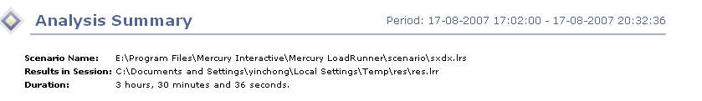

并发数量：400↓

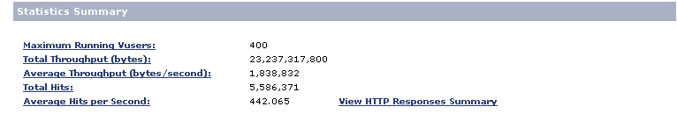

查询成功率>98%↓



公交，驾车，关键字，线路查询的压力测试结果数据↓

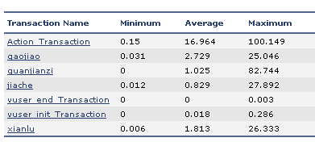

http200 数量与平均响应时间↓

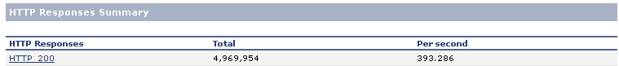

### 压力测试总结

本次测试针对GIS系统的几个主要功能点进行了压力测试，主要功能包括关键字查询，公交查询，驾车查询，线路查询，满足客户需求。

备注：本次测试结果仅限于本测试环境适用，测试结果仅供参考。

## 地图数据更新与维护体系

## 更新体系

电子地图数据的更新，能够针对不同数据类型和地区更新的情况采用全新更新机制及时更新地图数据，对于道路和POI点信息数据的更新依如下规范进行数据更新和管理：

①重大更新应每年两次至三次；

②常规差分更新应每季度一次；

③高动态数据如需要，可及时提供不定时的动态差分更新。

对于动态性低的地图数据，如底层框架性数据，保证每年更新一次。

对于动态性高的地图数据，如一般性POI数据，通过在线纠错与客服反馈等途径快速获得动态信息，经必要的审核机制后发布，实现一般性数据的快速更新。

## 维护体系

电子地图数据能够做到每季度对大中城市的数据更新，对已有数据的有效性能够做到跟踪、监督及时反馈。

* 1. 相应文件

|  |  |
| --- | --- |
| 项目阶段 | 文档名称 |
| 需求分析 | 《D_partner信息服务系统需求规格说明书》  《D_partner信息服务系统项目实施方案》 |
| 系统设计 | 《D_partner信息服务系统规格说明书》 |
| 《D_partner信息服务系统测试验收方案》 |
| 《D_partner信息服务系统接口设计》 |
| 《D_partner信息服务系统通讯协议》 |
| 《D_partner信息服务系统总体设计规格书》 |
| 《D_partner信息服务系统详细设计规格书》 |
| 软件开发 | 《D_partner信息服务系统部署说明书》 |
| 《D_parter信息服务系统源代码》 |
| 联调测试 | 《D_partner信息服务系统单元测试报告》 |
| 《D_partner信息服务系统联调测试报告》 |
| 项目初验 | 《D_partner信息服务系统初验报告》 |
| 《D_partner信息服务系统工程实施文档》 |
| 《D_partner信息服务系统软件安装手册》 |
| 《D_partner信息服务系统用户操作手册》 |
| 《D_partner信息服务系统运营维护手册》 |
| 项目试运行 | 《D_partner信息服务系统试运行问题汇总》 |
| 项目终验 | 《D_partner信息服务系统终验报告》 |

1. 实体中心建设方案
   1. 中心建设标准规范
      1. 分中心设计图

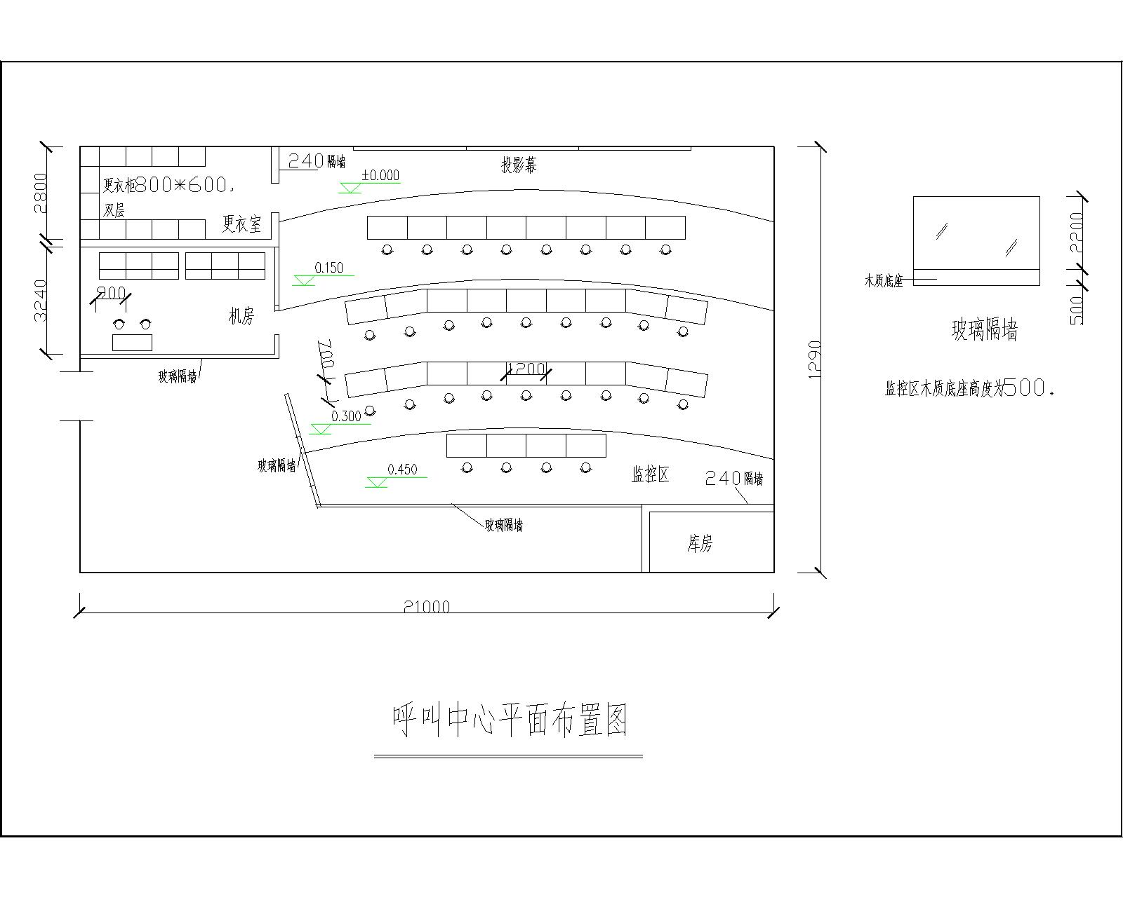

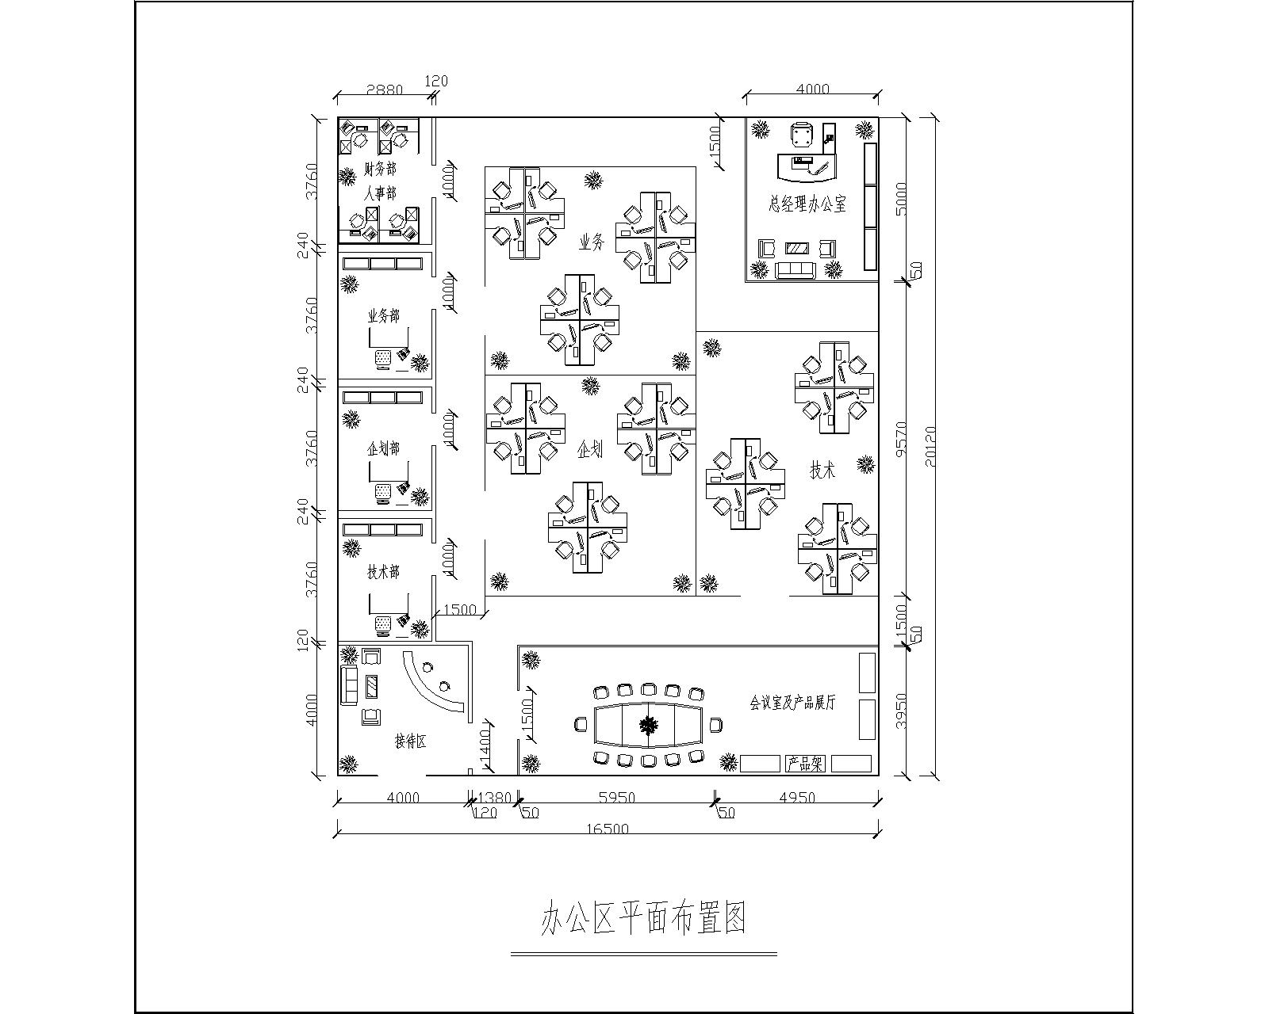

* + 1. 分中心硬件及规格

设备清单

|  |  |
| --- | --- |
| Astek 坐席专用主机 | Inmarsat 卫星网关 |
| 坐席用DVI显示屏 | 通讯服务器 |
| 坐席UPS/500mA以上 | 数据服务器 |
| 投影仪/2500lux以上 | GIS服务器 |
| 一对二视频分配器/讯号增压 | IP PBX UAP2100 |
| 投影切换器 | Firewall Cisco ASA5510 |
| 遥控投影幕 | CTI 服务器 |
| 头戴式分机电话 | 门禁管理系统 |
| 互动式演示系统 | 备援服务器 |
| 激光式印表机 | 机架式UPS/8KVM以上 |
| 喷墨彩印机 | GSM /GPRS/3G Modem |
| RACK机架41U | 备用发电设备 |
| Printer Server | KVM切换器 |
| HUB 48 Port |  |

坐席电脑规格

特点：

* CPU加密技术
* Smart Card工卡登录及操作记录
* 无风扇
* 支持双显
* 工业级规格
* 全硬盘加密
* 低耗电

**Specifications**

**Power** AC Adapter INPUT : 100-240V AC, 50/60Hz OUTPUT: 12V DC

Operating temperature 0°C ~ 40°C (32°F ~ 104°F)

**Environment** Storage temperature -10°C ~ 60°C (14°F ~ 140°F)

Humidity 10% ~ 90% non-condensing

**OS Supported** Ubuntu Linux．Windows XP．Windows 7．Windows Vista

(A) Standard- Depth : 5.90 inches (150mm) / Width : 8.22 inches (209mm) / Height: 2.17 inches(55mm)

**Dimension** (B) DVD Combo Plus- Depth : 5.90 inches (150mm) / Width : 8.22 inches (209mm) / Height: 3.02 inches(76.6mm)

􀀵 Internal WLAN module 􀀵 VESA mounting Kit 􀀵 2.5” HDD kit

􀀵 2nd Gigabit LAN 􀀵 DVD Combo (Tray load) 􀀵 Smart card reader

**Expansion** Options

Input 1/8-inch, 8-bit mini microphone

Output 1/8-inch mini, 2 Channel Stereo

**Audio**

Max. Resolution 1920 x 1200 1920 x 1200

Video Interface (Output) DVI & VGA DVI & VGA

**Display**

WLAN Internal Mini PCI-e 802.11n wireless LAN module (Optional)

LAN RJ-45 10/100/1000 Mbps (Giga) LAN port

**Networking**

**Storage** Hard Disk Drive 2.5" SATA HDD (Up to 640GB)

Slot 􀀵 SATA * 1 􀀵 Mini PCI-e * 1 􀀵 SO-DIMM * 1 􀀵 CF * 1

USB pin header 􀀵 2.5mm * 1 􀀵 2.0mm * 1

**On board I/O**

◎DC power jack Yes Yes

◎Kensington lock slot Yes Yes

◎USB 2.0 port 2 2

◎PS/2 port 2 (KB & Mouse) 2 (KB & Mouse)

◎RJ-45 Giga LAN port 1 1

◎DVI port 1 1

◎Serial port(DB-9) N/A N/A

◎VGA port(DB-15) 1 1

Rear

◎MIC-in 1 1

◎Line-out 1 1

◎USB 2.0 port 2 2

Front

**I/O**

Memory 1 * DDR2 667MHz SDRAM Slot (Up to 2GB)

VIA Chipset VIA CN896+VT8237S

VIA Eden ULV Processor 1GHz 1.6GHz

**Feature Comparison: VIA PadLock Security Engine vs Trusted Platform Module**

|  |  |  |
| --- | --- | --- |
| **Feature** | **Trusted Platform Module** | **VIA PadLock Security Engine** |
| **AES Encryption** | Not available | Full AES encryption peaking at 22Gb/sec |
| **Random Number Generator** | Included on-die | Quantum based calculations at 12 Mb/sec |
| **Anti-Worm Protection** | Not available | NX Execute Protection |
| **Secure Hash** | SHA-1 | SHA-1 & SHA-256 |
| **RSA Algorithm** | Handles full computational load of RSA  at 16 signings per second | Accelerates RSA algorithm at 900 signings per second |

1. 管理及运营
   1. 运营及管理流程总图

|  |
| --- |
| 平台相关流程图 |
|  |

|  |
| --- |
| 硬件及系统 |
|  |

|  |
| --- |
| 服务项目 |
|  |

|  |
| --- |
| 业务项目 |
|  |

|  |
| --- |
| 管理项目流程 |
|  |

* 1. 标准作业程序（SOP -Standard Operating Procedure）

（范例）

* 客服人员管理办法

1、人力资源管理办法

2、现场管理制度

3、考勤管理办法

4、绩效考核办法

5、奖惩办法

6、晋升机制

7、投诉管理办法

* 联机操作规范
* 前台客服

1、例行性服务

2、价值型服务

3、紧急求助服务

4、医疗求救服务

5、车辆事故服务

6、车辆失窃拖吊服务

7、主动式服务要求项目

* 后勤服务

1、客诉处理流程

2、招商加盟作业

3、客户关系管理

4、文件维护作业

5、地理信息维护

6、电话录音管理

7、会员活动例行维护

* 教育训练规范

1、系统操作训练

2、资料维护训练

3、病毒防护训练

4、仪器设备操作训练

5、终端产品功能训练

6、紧急应变训练

* 1. 流程及表单

|  |  |
| --- | --- |
| **客诉处理表范例** | |
|  | |
| **车载设备报修范例** | |
|  | |

1. 软件开发进度表

（附件一）